BIM审查系统用户 操作手册

2020年7月

目录

一、审查系统概述 1
1.1 系统要求 1
1.2 电脑配置 1
1.3 客户端软件 1
1.4 用户界面 2
二、设计单位业务流程 2
2.1 设计用户登录 2
2.2 模型上传 3
2.2.1 模型上传界面 3
2.2.2 查看工程信息 4
2.2.3 设计单位信息完善 5
2.2.4 上传模型、图纸 6
2.2.5 模型自审 8
2.2.6 报送至建设单位 8
2.3 反馈意见查看 9
2.4 设计回复 9
三、审查单位业务流程 10
3.1 审查用户登录 10
3.2 受理工程项目 11
3.2.1 进入工程受理 11
3.2.2 完成工程受理 12
3.3 指派任务 13
3.3.1 进入指派 13
3.3.2 完成指派 13
3.4 模型初审 14
3.4.1 进入BIM审查 14
3.4.2 生成BIM审查报告 15
3.5 复核 16
3.6 意见告知 16
3.7 模型复审 17
3.7.1 进入BIM审查 17
3.7.2 生成BIM审查报告 17
四、BIM审查系统 18
4.1 视图管理 18
4.1.1 测量功能 19
4.1.2 剖切功能 19
4.1.3 视图查看 19
4.1.4 漫游功能 19
4.1.5 模型树 20
4.1.6 属性表 20
4.1.7 设置 21
4.2 项目信息 21
4.3 项目单体 21
4.3.1 查看模型 22
4.3.2 查看报告 22
4.3.3 版本切换 22
4.4 智能审查 23
4.4.1 查看审查结果 23
4.4.2 编辑审查意见 24
4.4.3 标记审查结果 24
4.4.4 切换审查结果 24
4.4.5 生成审查报告 24
五、GDB导出插件 25
5.1 建筑GDB导出 25
5.1.1 模型检测 26
5.1.2 GDB导出 28
5.2 结构GDB导出插件 29
5.2.1 BIM审查-识图工具 29
5.2.2 PKPM模型GDB导出 45
5.2.3 YJK模型GDB导出 47
5.3 机电GDB导出 50
5.3.1 模型检测 50
5.3.2 GDB导出 52
5.4 节能GDB导出 53
5.4.1 项目信息 53
5.4.2 选择标准及专业参数 54
5.4.3 材料编辑 56
5.4.4 GDB导出 58

一、审查系统概述
BIM施工图审查系统是一个人工智能审查平台。该平台将编制BIM相关标准，定义自主、安全、可控的BIM管理数据格式，通过插件将各类BIM软件所建模型导出为统一格式的标准数据库。项目研发的BIM施工图审查平台可实现对建筑、结构、水、暖、电、人防、消防及节能等专业的智能审查，通过智能审查直接输出审查结果，能在很大程度上提高设计人员、审图人员的工作效率。

1.1 系统要求

系统 | 64位 | 推荐系统
Windows7 |  | 推荐
Windows10

1.2 电脑配置
类型 | 推荐配置
CPU | 主频2GHz以上CPU，建议i7 CPU 8核
显示 | 1280×1024或以上，建议1920×1080
硬盘 | 200G及以上可用空间
网络 | 上行带宽1MB/s，下行带宽12.5MB/s，相当于电信ADSL 100M
内存 | 16G或以上

1.3 客户端软件
分类 | 推荐配置
浏览器 | 谷歌

1.4 用户界面
以下对平台的界面设计进行整体描述，需要注意的是以下的界面原型图为设计式样，不代表最终界面成果。
系统界面如图所示：
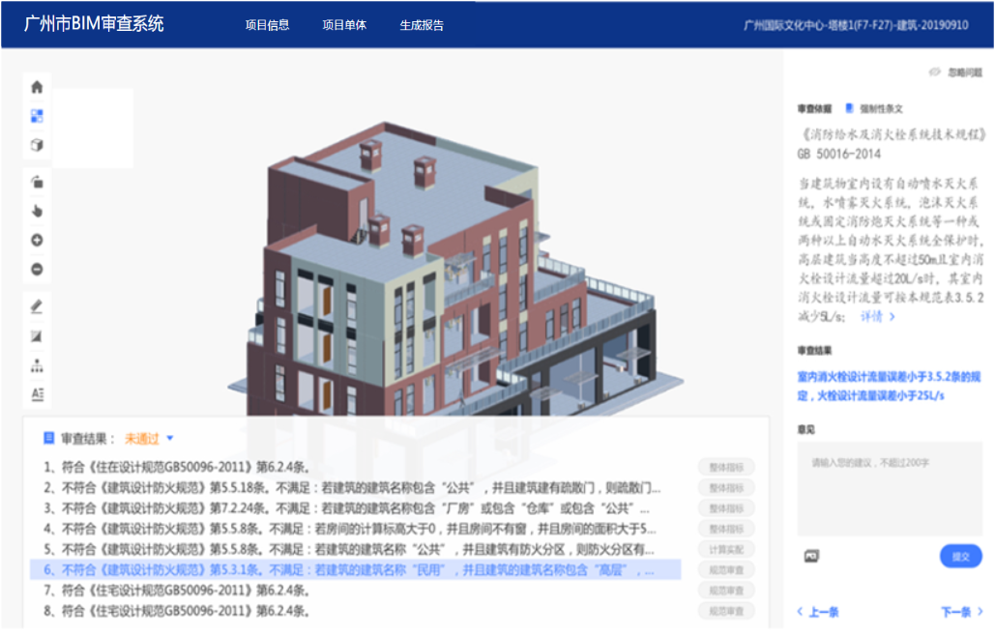
图1-4-1 系统界面

设计单位业务流程

2.1用户登录
用户输入网址http://lhst.gzcc.gov.cn/，进入广东省统一身份认证平台用户登录界面。


2.2 设计用户登录
输入网址http://lhst.gzcc.gov.cn/，进入广东省统一身份认证平台设计用户登录界面。输入账号和密码，点击【登录】按钮。
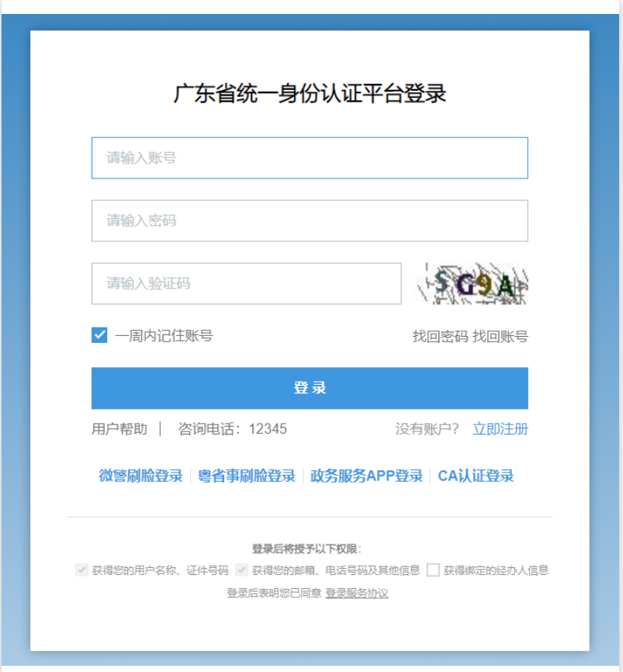
图2-1-1 用户登录界面
绑定建设单位申办工程是指定的设计单位经办人账号，才能登录本系统。

2.3 模型上传

2.3.1 模型上传界面
设计单位收到建设单位的邮件后，点击邮件中的【点击进入处理】进入到设计单位项目管理页面（未登陆要输入机构代码登陆）， 点击【上传图纸】，进入图纸、模型上传页面，如下图所示。
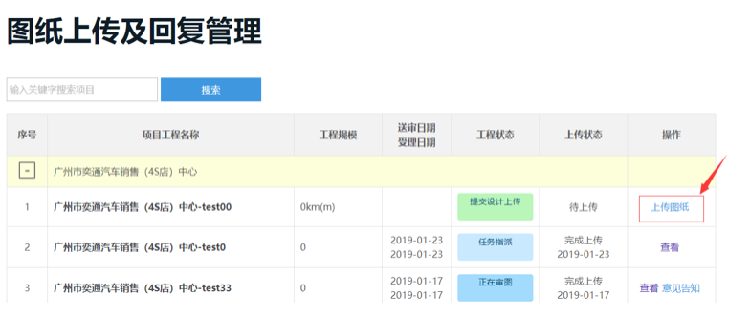
图2-2-1 上传界面

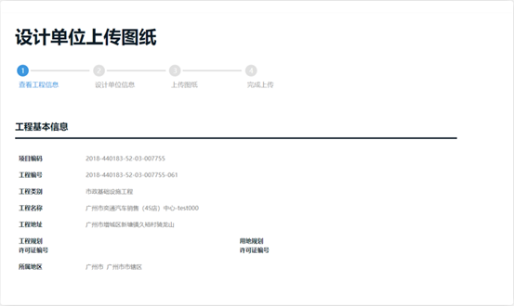
图2-2-2 上传流程

2.3.2 查看工程信息
在设计单位进入图纸上传页面后，首先进入【查看工程信息】页面，如下图所示。
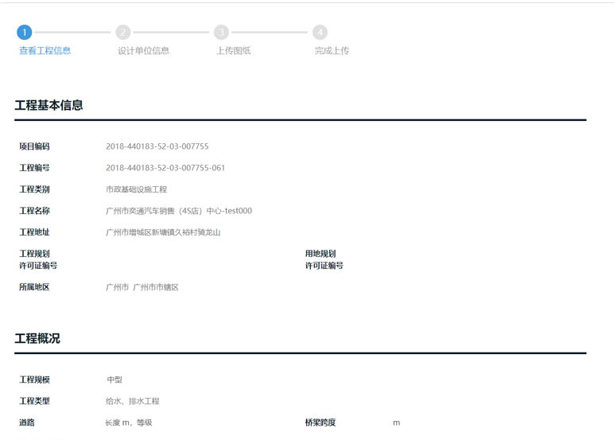
图2-2-3 工程信息

2.3.3 设计单位信息完善
在查看完工程信息，点击【下一步】，进入设计单位信息填写页面，如下图所示。
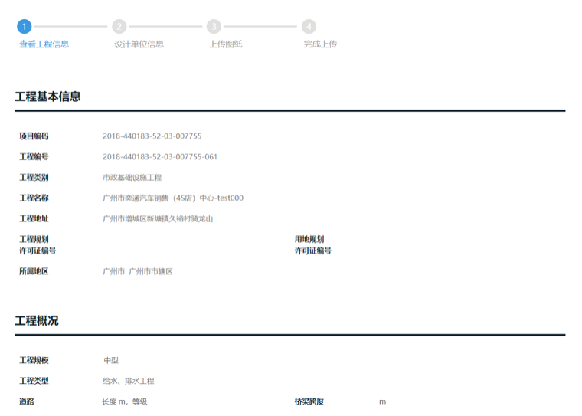
图2-2-4 设计单位信息
添加送审图纸对应的设计人员，点击【增加】按钮新增一条设计人员记录，在“姓名”或“身份证”处输入关键字查询人员信息，如果是初次登记的设计单位，可点击从监管平台获取数据获取人员信息，其中：输入关键字但没有返回数据时，说明该设计单位还没有该人员信息。用户可自行填写相关信息，直接保存即可。保存以后，下一次的人员查询就有数据返回了。
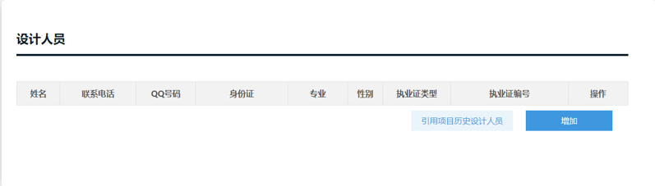
图2-2-5 添加设计人员信息
填写完整信息后，点击【保存】完成操作。
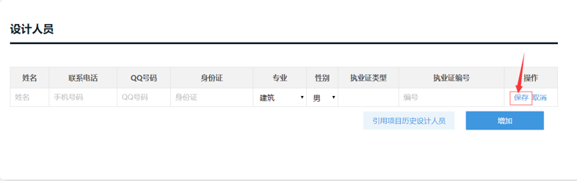
图2-2-6 保存设计人员信息

2.3.4 上传模型、图纸
在设计单位信息完善页面，点击【下一步】转到上传图纸页面，如下图所示。
在页面中，列表的数据显示根据上传类型和专业，其中：
(1)、上传类型分为GDB文件、图纸、计算书、其他四种。
(2)、专业类型是工程信息中送审图纸所勾选的专业。
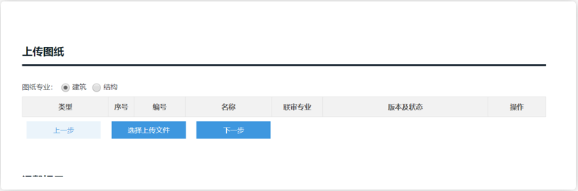
图2-2-7 上传GDB、图纸
点击【选择上传文件】，选择要上传的图纸、GDB文件（可以多选），如下图所示。
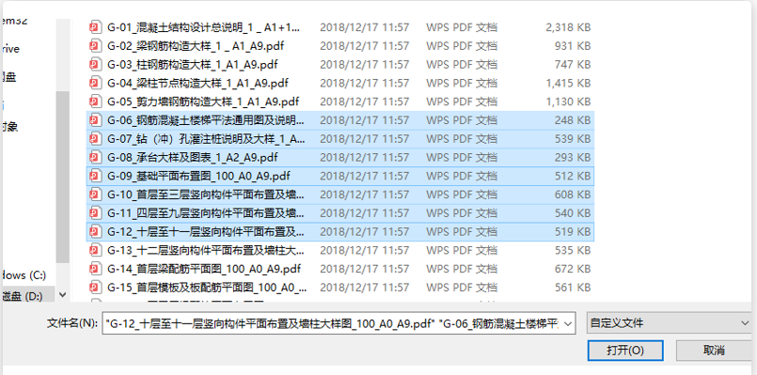
图2-2-8 选择图纸
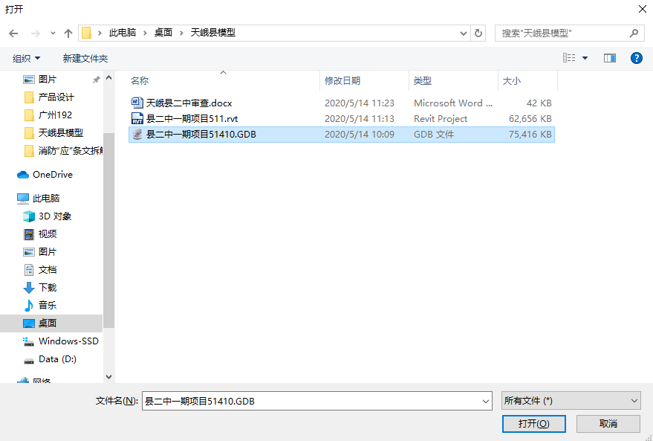
图2-2-9 选择GDB文件
选择上传完成后如下图所示。
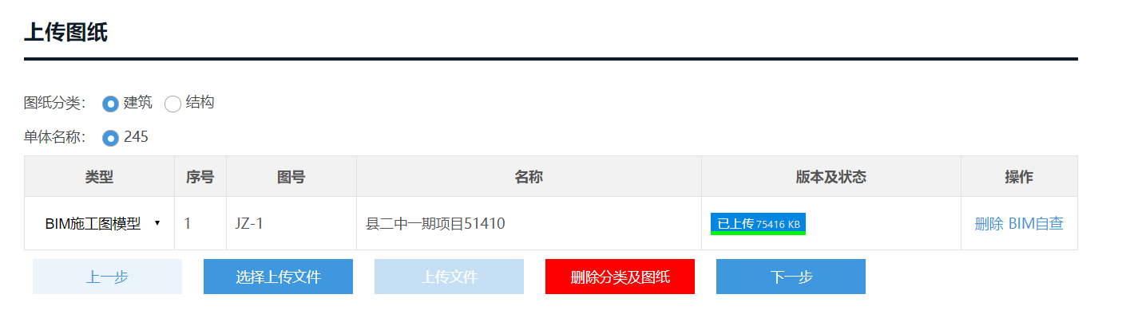
图2-2-10 上传完成

2.3.5 模型自审
点击【BIM自查】按钮，进入BIM审查系统平台，进行智能审查，查看审查结果。

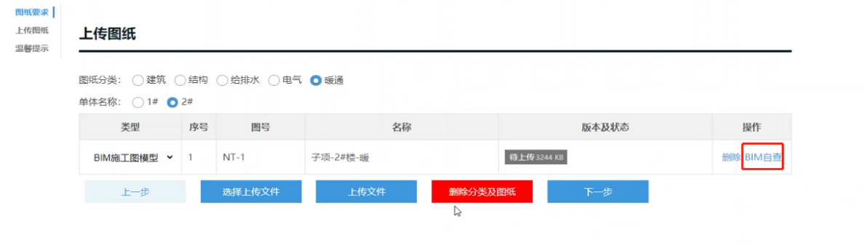
图2-2-11 BIM自查

2.3.6 报送至建设单位
进入“报送至建设单位”页面，查看各专业上传的GDB文件和图纸信息，若自审无误，则点击【报送至建设单位】，完成GDB文件和图纸上传操作。
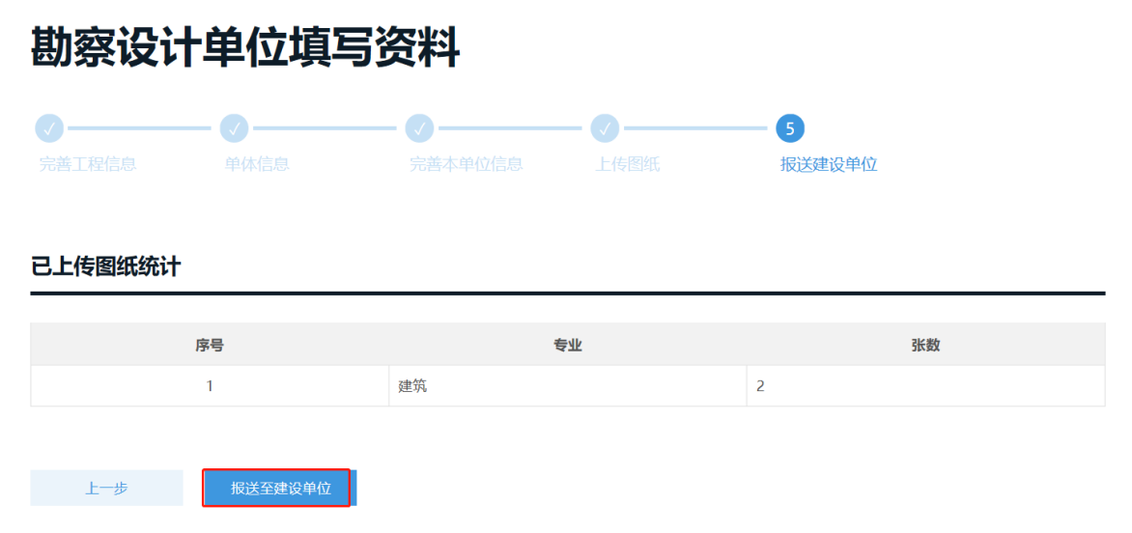
图2-2-12 报送至建设单位

2.4 反馈意见查看
审图机构审查后将审查结果反馈给设计单位，设计单位登陆系统，在工程列表中找到收到意见告知的工程，点击【意见告知】进入意见回复页面，同时可点击【查看】按钮，进行三维审查结果查看，如下图所示。
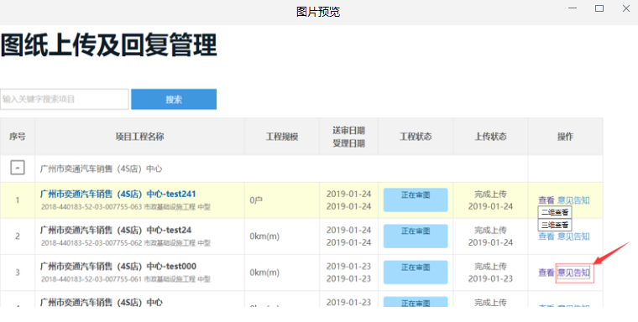
图2-3-1 查看审查意见

2.5 设计回复
根据审查意见将模型进行修改，修改完成后再次上传。
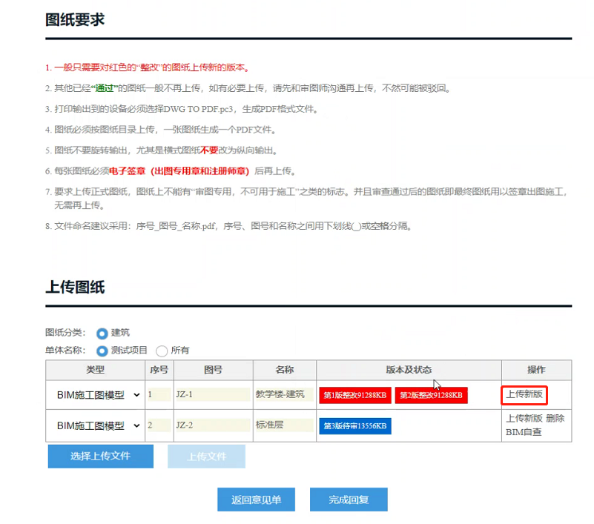
图2-4-1 上传新版模型

三、审查单位业务流程

3.1 审查用户登录
输入网址http://lhst.gzcc.gov.cn/，进入广东省统一身份认证平台用户登录界面。输入账号和密码，点击【登录】按钮。
图3-1-1 用户登录

3.2 受理工程项目

3.2.1 进入工程受理
建设单位将项目推送给审图单位后，审图单位登录系统进行项目受理，如下图所示。
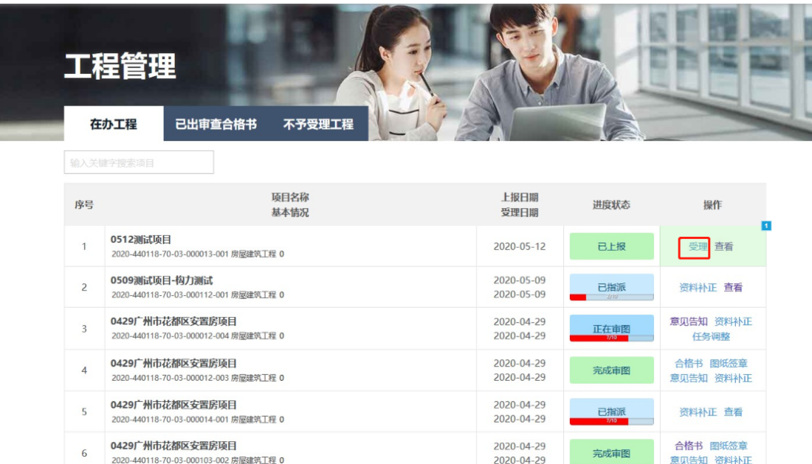
图3-2-1 工程受理

3.2.2 完成工程受理
点击【受理】后，进入工程受理页面，查看相应工程信息，如下图所示。
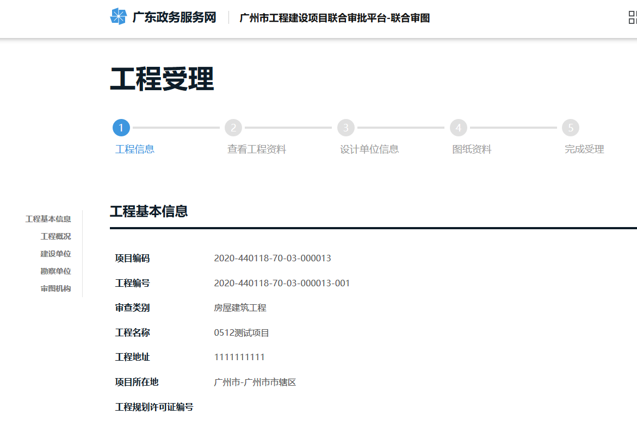
图3-2-2 工程信息受理

确认无误后，选择【确认办理】，并点击【确认提交】。

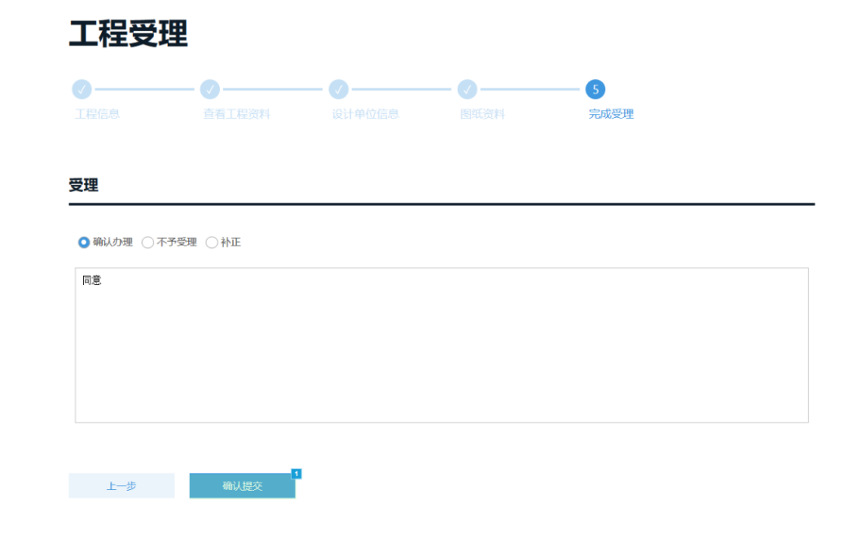
图3-2-3 完成工程受理

3.3 指派任务

3.3.1 进入指派
在完成工程受理后，任务指派人员登录进入系统，进入工程列表页面，选择待进行任务指派的工程，点击【任务指派】，进入任务指派页面。

图3-3-1 任务指派

3.3.2 完成指派
进入任务指派页面后，为各专业分别指派审查人和复核人，选择完成后点击【确认】，如下图所示。
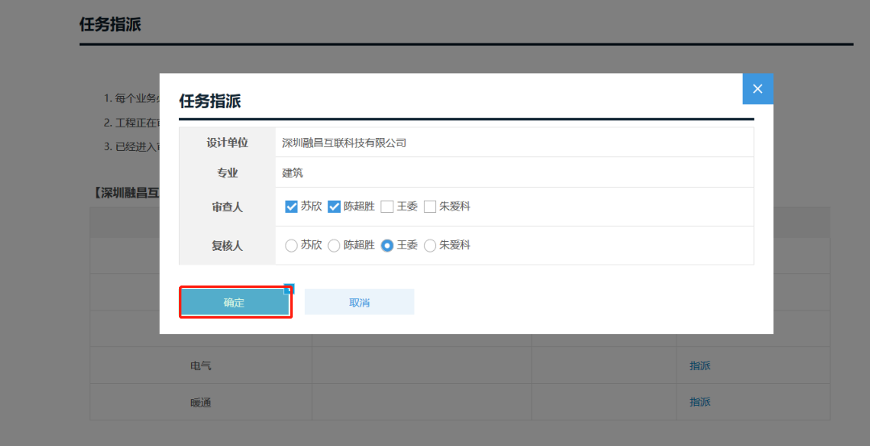
图3-3-2 指派审查人、复核人

指派完成后，点击【完成指派】按钮，完成任务指派，如下图所示。
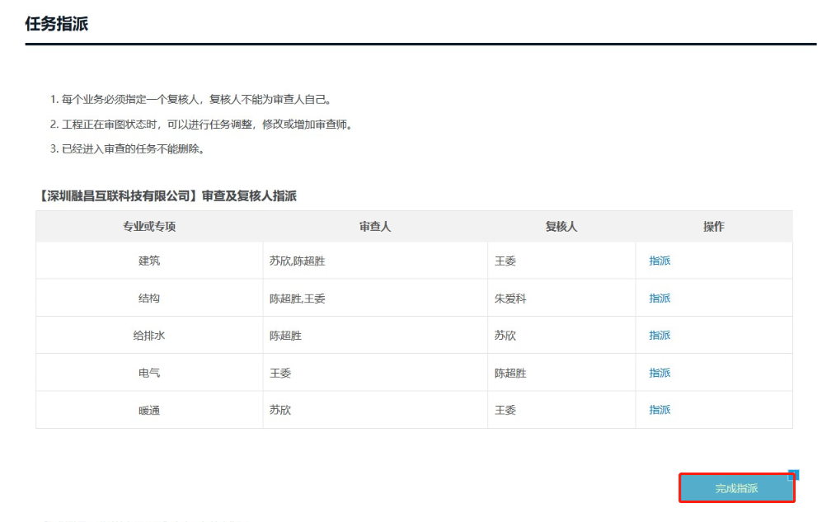
图3-3-3 完成指派

3.4 模型初审

3.4.1 进入BIM审查
审图师进入系统后在工程列表中选择要审查的工程，点击【BIM审查】，进入审图页面，如下图所示。

图3-4-1 进行BIM审查

3.4.2 生成BIM审查报告
审图师进入BIM审查系统，进行审查操作。完成审查后，点击【生成报告】，生成审查意见，完成审查，如下图所示。
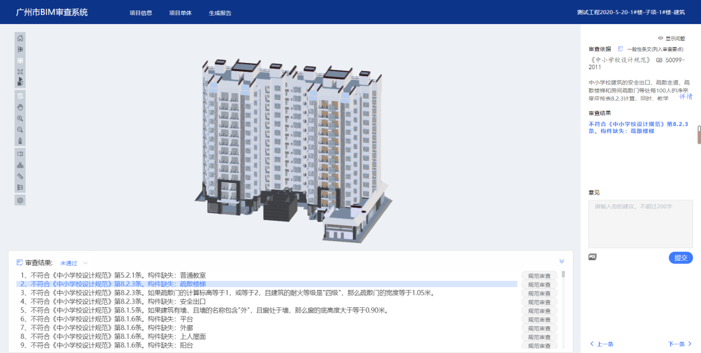
图3-4-2 BIM审查界面
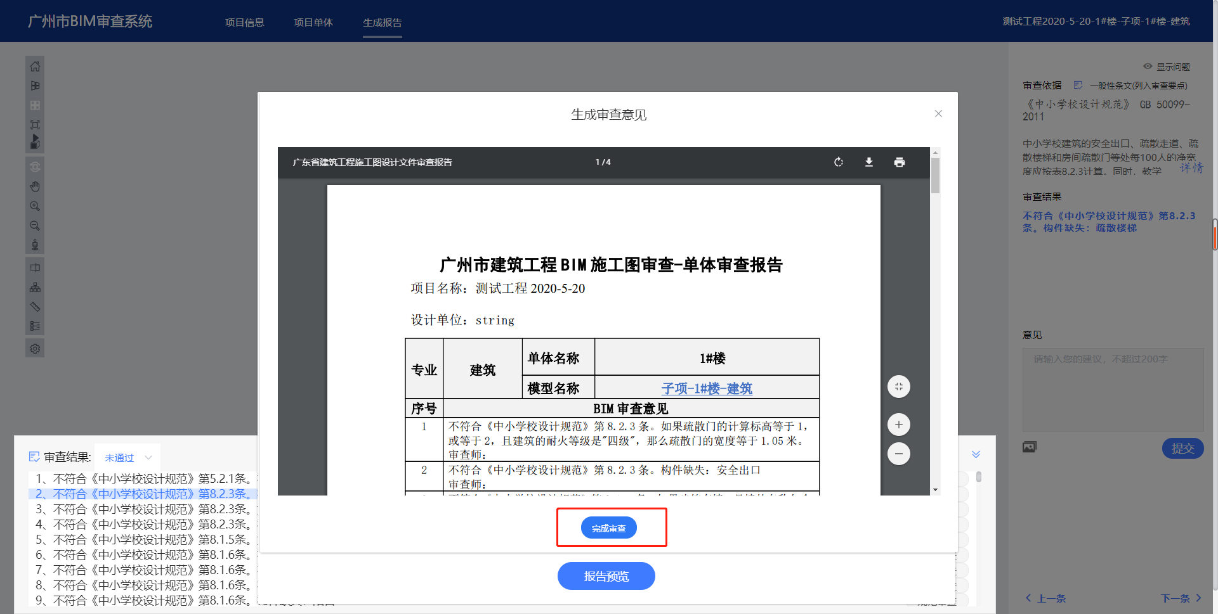
图3-4-3 完成BIM审查

3.5 复核
复核人员进入系统后在工程列表中选择完成初审需要进行复核的工程，点击【进入】进入到工程复核页面，如下图所示。
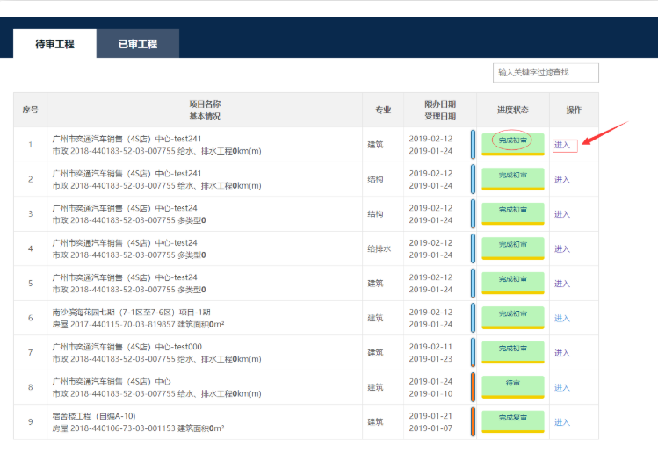
图3-5-1 工程复核

3.6 意见告知
复核完成后，审查单位经办人在工程列表中找到对应的工程，点击【意见告知】进入发送意见告知单页面，如下图所示。
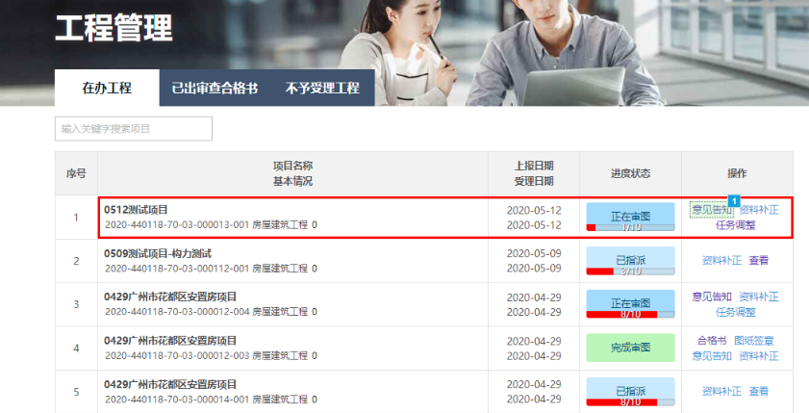
图3-6-1 意见告知

3.7 模型复审

3.7.1 进入BIM审查
设计单位再次提交模型后，审图单位可进行复审，如下图所示。
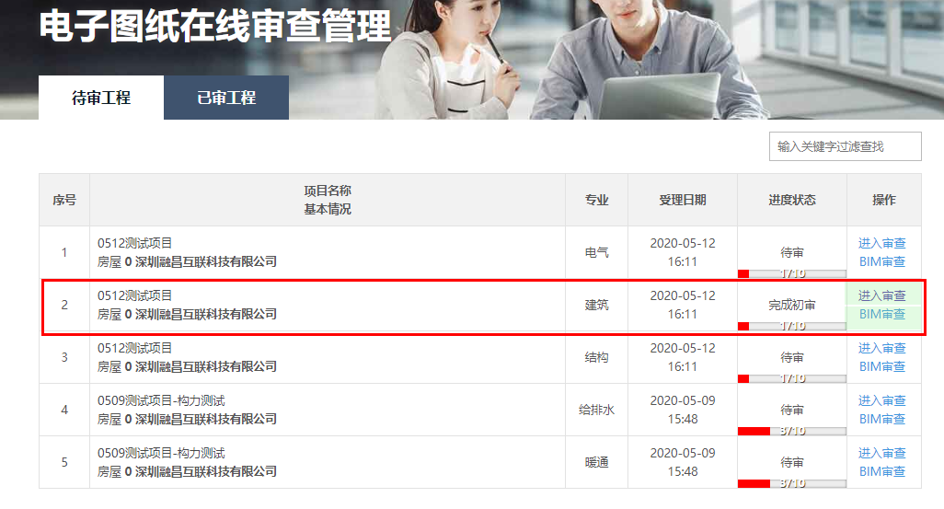
图3-7-1 进入项目复审

3.7.2 生成BIM审查报告
审图师进入BIM审查系统，进行审查操作。完成审查后，点击【生成报告】，生成审查意见，完成审查，如下图所示。
图3-7-2 完成复审

四、BIM审查系统

4.1 视图管理
打开模型，呈现视图浏览界面，在视图左侧有一列工具栏。
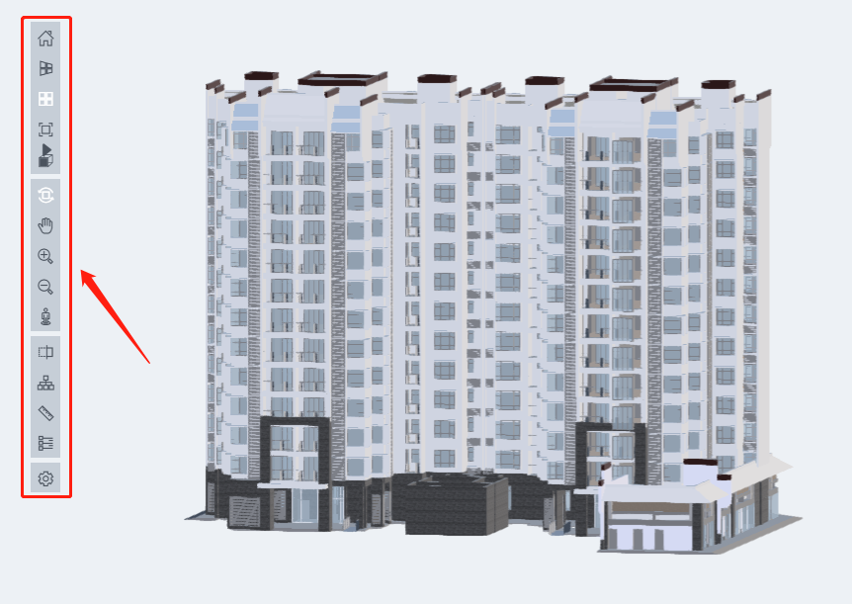
图4-1-1 视图工具栏

4.1.1 测量功能
点击工具条中的测量工具，“长度测量”功能按钮，选择两点，测量两点间距值，测量结果显示跟随鼠标以浮动框形式显示。

4.1.2 剖切功能
点击工具条中的剖切工具，提供X方向与Y方向的两个面对模型进行动态剖切，点击菜单中的剖切工具关闭剖切框，显示全部模型。再次打开“剖切面”命令，恢复上次剖切状态。

4.1.3 视图查看
工具条中的主视图、透视视图、正交视图、全视图、全方位视图等功能，可实现对模型的全方位查看。
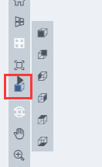
图4-1-2 视图查看按钮

4.1.4 漫游功能
点击工具条中的漫游工具，鼠标移动到视图中央，使用WASD进行移动。

4.1.5 模型树
点击工具条中的模型树，视图左侧出现视图管理列表，按照专业、楼层、构件进行划分；专业为：建筑、结构、给排水、暖通、电气、节能。在该页面下，通过开关按钮实现专业级、楼层级、构件级（此处按分类层级顺序列出）的显示与隐藏。模型按专业加载勾选，勾选一个专业，下方出现相应专业的楼层、构件视图信息。
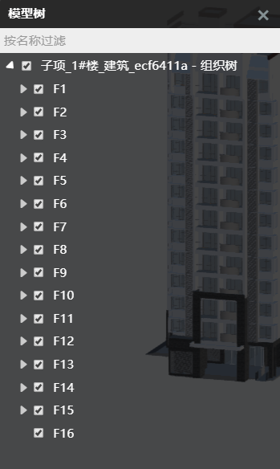
图4-1-3 模型树示图

4.1.6 属性表
点击工具条中的属性表，在模型中选中构件后，在属性框中显示该构件基本信息，包含内容有：构件名称、构件ID、所属楼层、构件类型、耐火极限等。

4.1.7 设置
点击工具条中的设置，可对模型缓存数量进行设置，也可对X光模式以及渐进渲染进行开启与关闭。

4.2 项目信息
单击【项目信息】，弹出建设工程信息框，如下图所示。
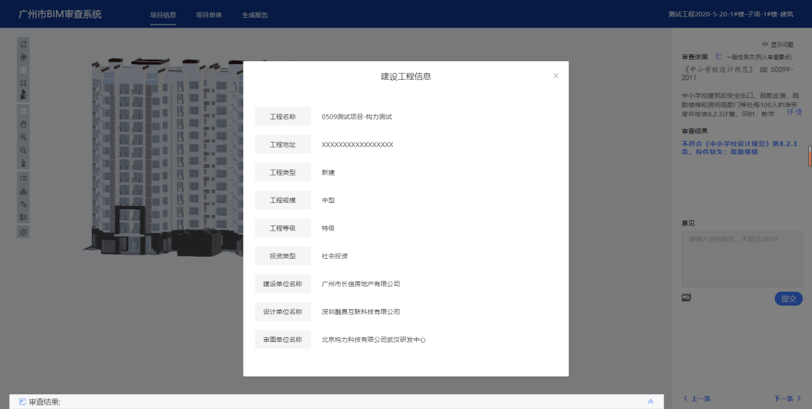
图4-2-1 建设工程信息

4.3 项目单体
点击【项目单体】，弹出项目单体列表，可查看项目单体情况，如下图所示。
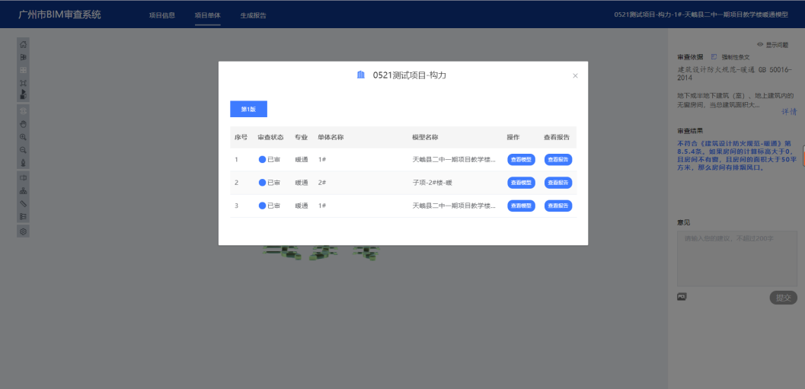
图4-3-1 项目单体信息

4.3.1 查看模型
点击列表中项目单体对应的【查看模型】按钮，界面将会切换显示该单体模型，并可查看该模型的审查结果。
如果【查看模型】按钮为灰显，此时该模型未完成机审，需等待一段时间再进行查看。

4.3.2 查看报告
点击列表中单体对应的【查看报告】按钮，查看已审单体的报告。
如果【查看报告】按钮为灰显，此时该模型未出报告。

4.3.3 版本切换
点击列表中【第二版】按钮，项目将会切换到该版本模型。如果设计院上传了多个版本，以此类推。

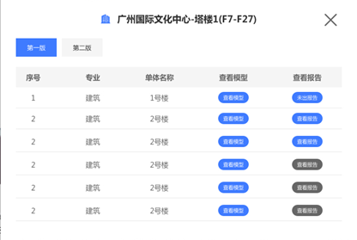
图4-3-2 项目单体版本查看

4.4 智能审查
进入审图页面，系统自动审查并列出审查结果。
图4-4-1 审查主界面

4.4.1 查看审查结果
单击审查结果列表某一项，右侧面板显示详情页，如图所示：
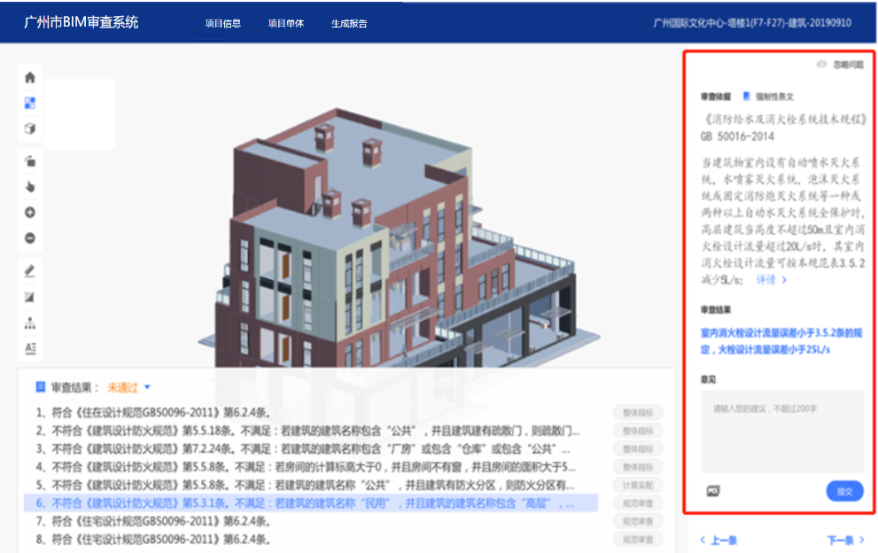
图4-4-2 审查结果查看
可参考【审查依据】对审查结果进行复核，如果规范内容字数太多，或有图表，单击【详情】后显示规范详情。

4.4.2 编辑审查意见
复核过程中可根据需要在【意见】栏填写审查意见，也可截图进行说明，编辑完成后点击“提交”按钮，此意见将记录在该条审查结果，但不输出到报告书。

4.4.3 标记审查结果
系统默认对审查结果进行显示，根据复核情况如需对特定审查结果进行忽略，可点击【忽略问题】按钮，忽略的机审结果可在【生成报告】对话框中进行查看。

4.4.4 切换审查结果
点击【上一条】、【下一条】按钮，详情页将显示审查结果列表中的下一条和上一条结果。

4.4.5 生成审查报告
点击【生成报告】按钮，在弹出的对话框【已采纳】模块下展示已确认的审查结果，并可通过【已忽略】查看复核后认定为可忽略的审查结果。
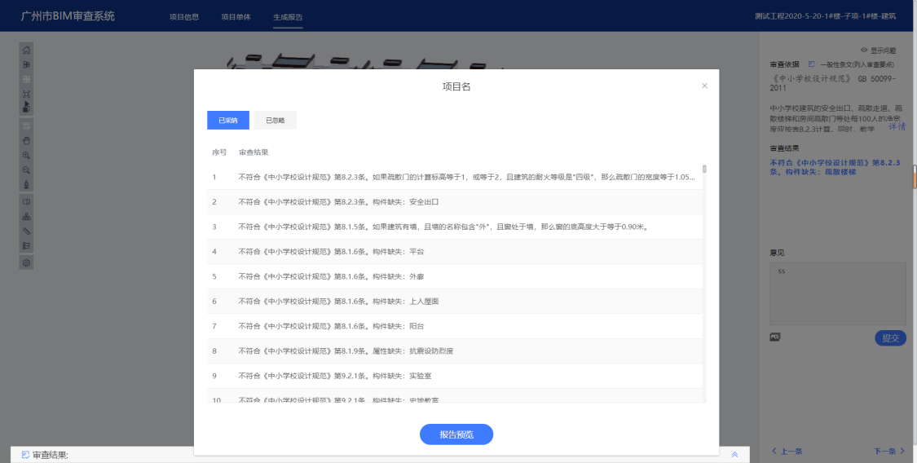
图4-4-3 审查结果分类
点击【报告预览】，生成审查意见书，确认无误后，点击【完成审查】。
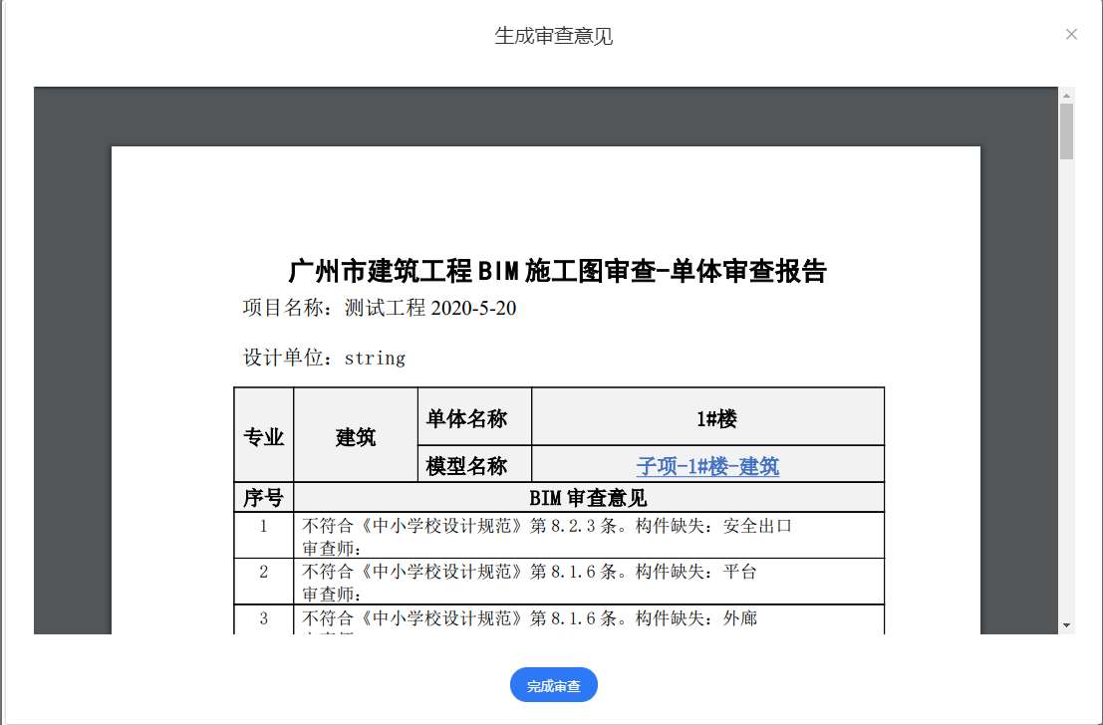
图4-4-4 生成审查报告

五、GDB导出插件

5.1 建筑GDB导出
在Revit中建模完成后，就可进行模型检测和导出GDB。
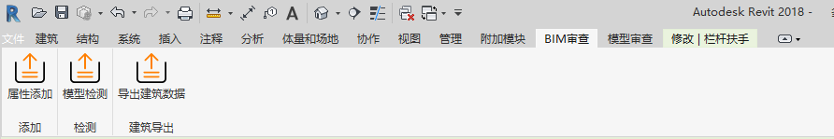
图 5-1-1 GDB导出界面

5.1.1 模型检测
模型检测可筛选出属性缺失的构件并对构件进行批量添加属性。点击模型检测按钮，弹出完善模型信息对话框。区域检查框提示模型对象的完成状态，属性缺失汇总框提示缺失相应属性的构件总数量。
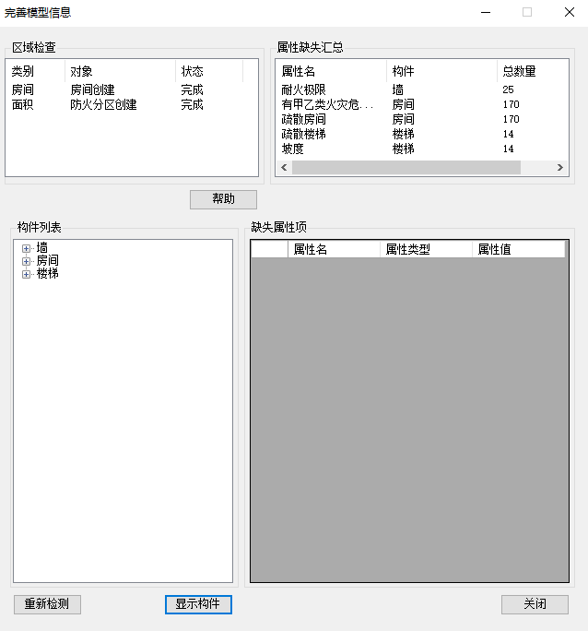
图 5-1-2 模型检测界面

构件列表中为缺失属性的构件，点击列表下的族类型，可以对缺失的属性进行批量赋值，填入数值后点击回车，提示“是否确认批量修改该族类型下所有的族实例”。
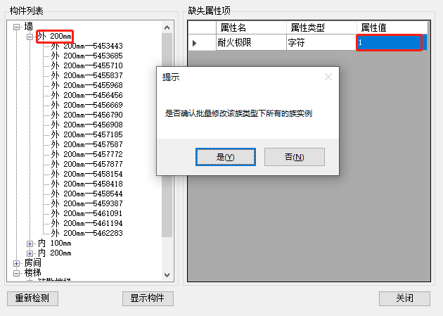
图 5-1-3 批量属性赋值

除此之外也可对特定的构件实例单独进行属性赋值，点击构件，在右侧的属性栏中输入相应的信息。
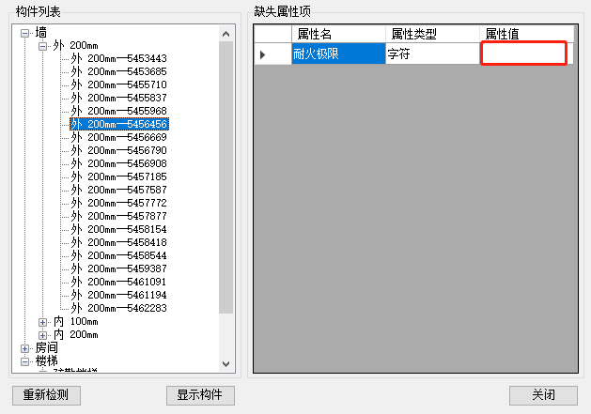
图 5-1-4 单个属性赋值

点击重新检测按钮，可对构件属性进行二次筛选，直至所有构件无属性缺失。点击显示构件按钮，相应构件在三维模型中高亮显示。

5.1.2 GDB导出
点击BIM审查按钮，切换到导出GDB列表，点击导出建筑数据按钮，弹出全局属性调整窗口，填写基本信息后点击确定。弹出导出GDB窗口，点击导出按钮。弹出选择GDB路径并设置GDB文件名窗口，选择存储路径后点击保存，在选择的文件夹下生成GDB文件。
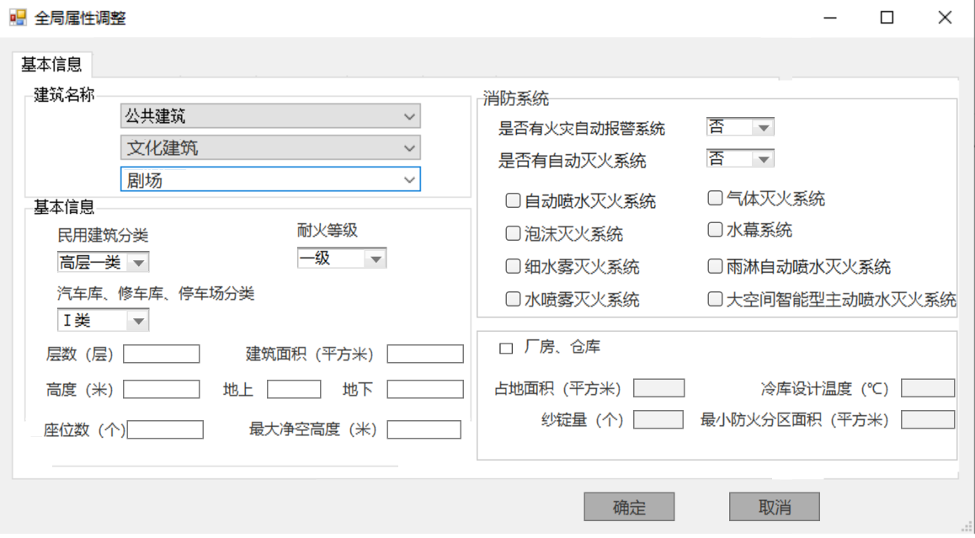
图 5-1-5 全局属性

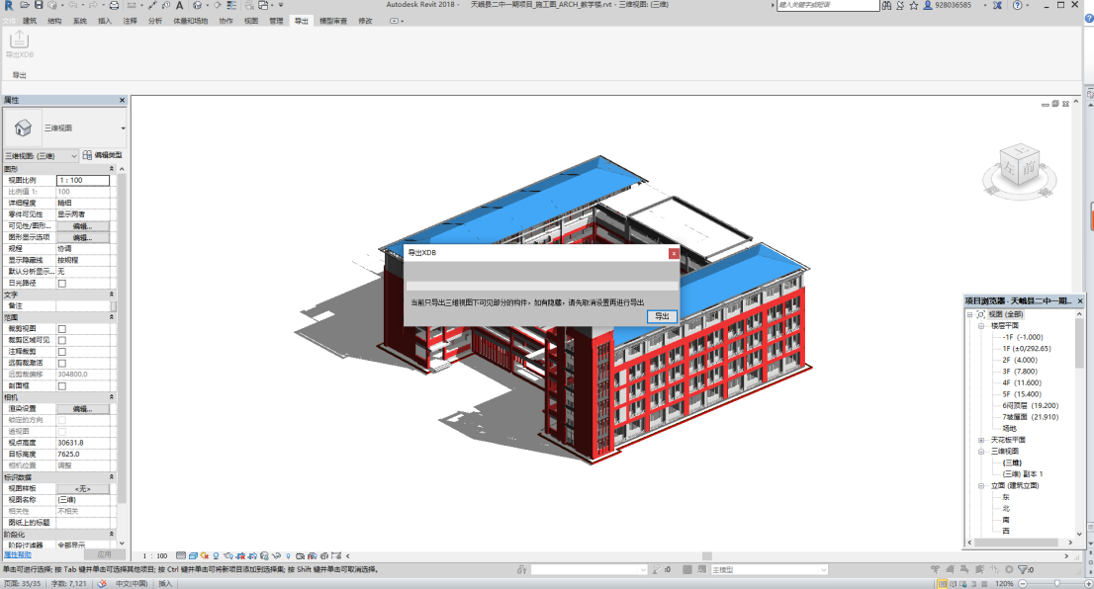
图 5-1-6 GDB导出

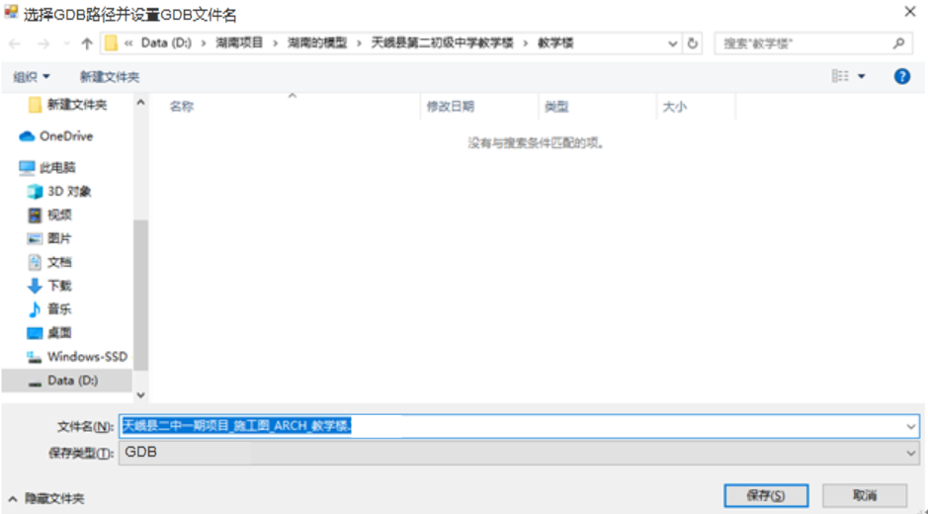
图 5-1-7 GDB保存

5.2 结构GDB导出插件

5.2.1 BIM审查-识图工具
（一）、软件技术条件
打开BIM审查-识图工具，弹出工具主界面。
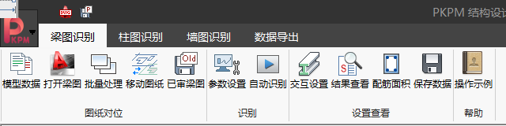
图 5-2-1 识图主界面
如上图菜单所示，工具分为【梁图审查】、【柱图审查】、【墙图审查】等三个模块。【梁图审查】、【柱图审查】、【墙图审查】菜单及功能类似，主要分为插图和识图两部分。
使用当前版本软件，依据用户提供的数据不同，程序提供不同深度层次的识图结果：
第一条线 —— 【DWG 图纸+Satwe 模型 】:需提供的数据：
1、 DWG 版梁、柱、墙结构施工图纸。
2、 计算用的 PMCAD 模型文件-工程名.jws。
3、 SATWE 计算结果 PDB 文件。
第 四 条线 —— 【DWG 图纸+ 其他计算软件结果】:
以盈建科计算软件为例，需提供的数据：
1、 DWG 版梁、柱、墙结构施工图纸
2、 计算用的 YJK 模型及结果文件*.ydb。
（二）、图层选择说明
在施工图识图中，一项很重要的操作是指定各类图素所在的图层。在“参数设置→图层设置”中点“拾取”时，程序会隐去该门类已选中的图层上的图素。
1. 梁
【梁集中标注】：注意在图面“垂直”和“水平”方向的梁可能分别在不同的图层上做集中标注，均需拾取；“主梁”和“次梁”的文字也可能在不同的图层，均需拾取。
【梁原位标注】：同样要注意各方向的主梁、次梁原位标注文字均需拾取。
2. 柱
【柱轮廓】：需拾取平面图中的柱边界线。
【柱集中标注】：需拾取平面图中标注的柱名称和柱表中的文字，包括由柱引出的含配筋规格在内的多行文字。
【柱原位标注】：需拾取柱边注写的一侧纵筋等局部配筋标注。
【柱表】：需拾取柱表的表格线所在图层。
【柱箍筋】：需拾取平面图或柱表中的箍筋线所在图层。
3. 墙
【墙标注】：需拾取墙柱、墙身、墙梁的名称及配筋规格等标注所在图层。表格内的文字不在此列。
【边缘构件轮廓】：需拾取平面图中表示墙柱阴影区形状的线条，也可以是图案填充类图素。表格内的构件轮廓不需拾取。
【墙柱箍筋】：需拾取在截面注写图或墙柱表中的箍筋线所在图层。如果图面有箍筋层次的示意图，程序会将其剔除。
【墙表】：需拾取墙柱表、墙身表、墙梁表的表格线所在图层。
（三）、梁、柱、墙 单层图纸识图操作示例
（1） 梁图识图
1 模型数据
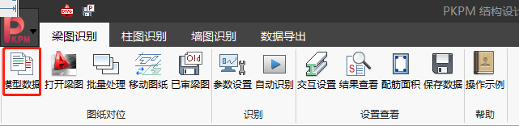
图 5-2-2 梁模型数据
程序自动列出计算结果对应的自然层列表，勾选指定审查当前图纸使用的楼层号。
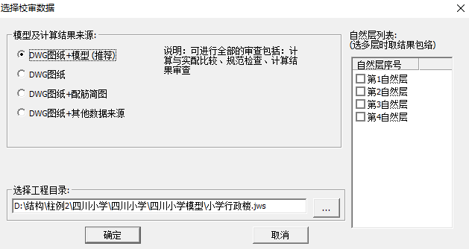
图 5-2-3 选择楼层
勾选层号，点击确定，程序自动绘制出当前层的模型底图以作为施工图图纸插入的基准。
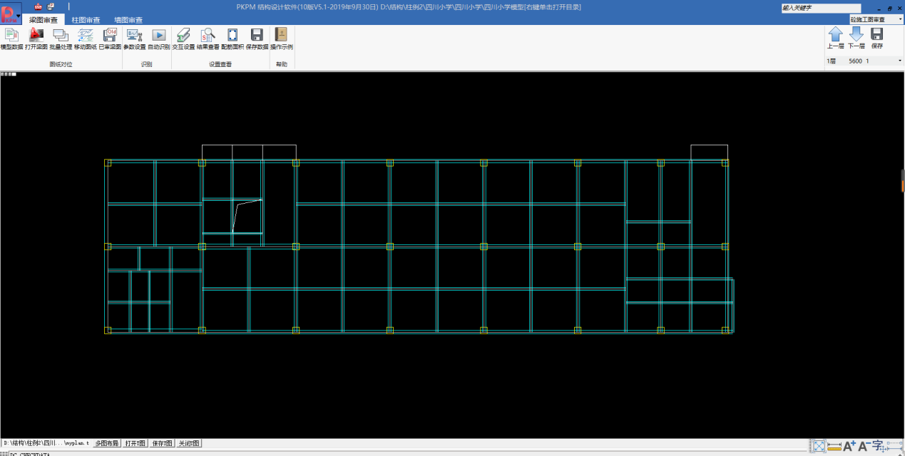
图 5-2-4 模型底图
2 打开图纸
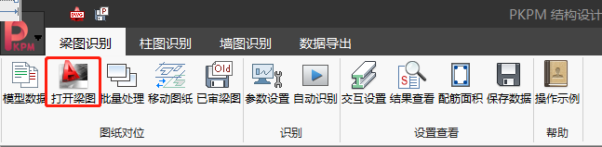
图 5-2-5 打开梁图

点击打开图纸，先择待识图的梁施工图。
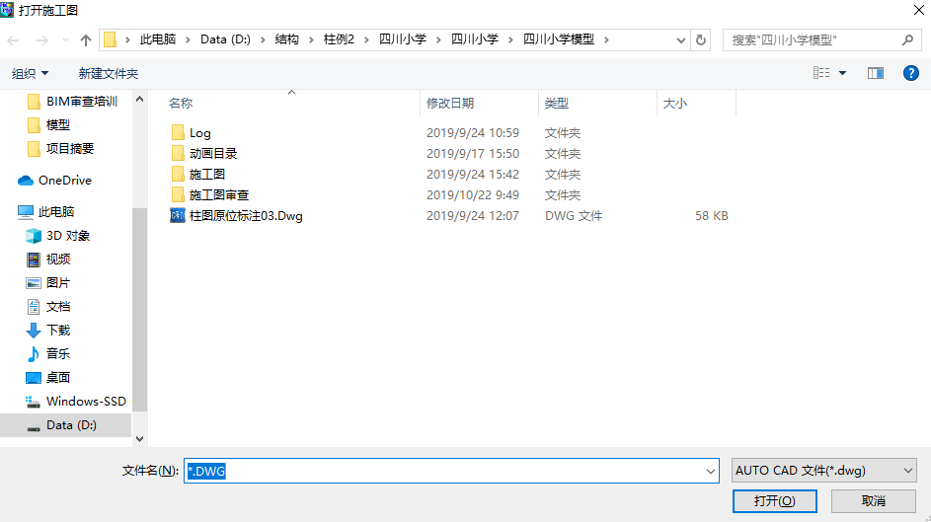
图 5-2-6 选择DWG图纸

选定图纸后，程序将进行转图操作。转换完成后，程序提示选择对话框如下，“是否插入整张图纸？”，用户根据实际的 DWG 图纸情况进行选择。如果当前图纸上只有当前楼层的梁施工图，则选择“是”；如果当前图纸上有多个楼层的梁施工图，则点击“选择区域”，框选图纸中待审查的当前楼层的区域，点击右键，“完成选择”后，程序仅将选择的楼层区域插入图中。
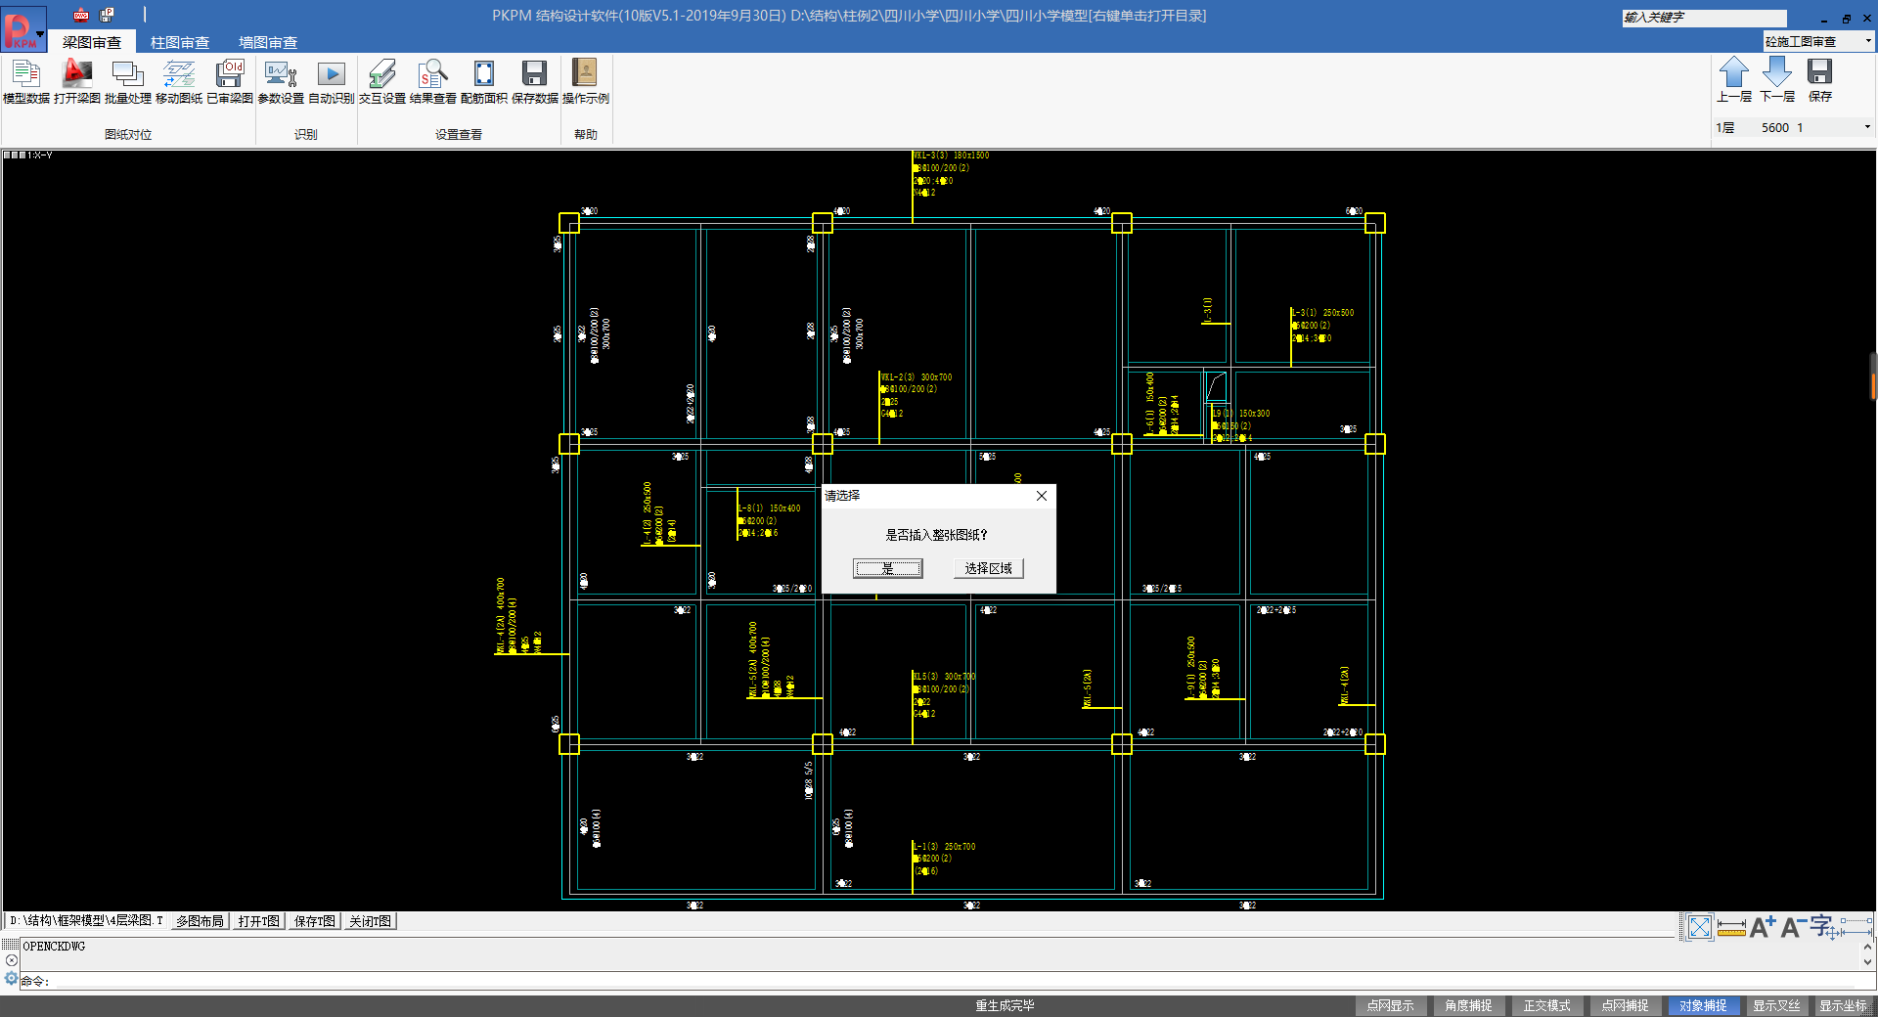
图 5-2-7 选择区域

选择图纸或框选区域之后，首先在施工图上选择基准点（建议选择柱子的角点），然后在先前画出的模型底图上选择插入点（如果图纸比例不同，插入时可输入比例）。这一步的主要作用是将图纸放到与计算模型匹配的位置上，便于后期图纸的识别。
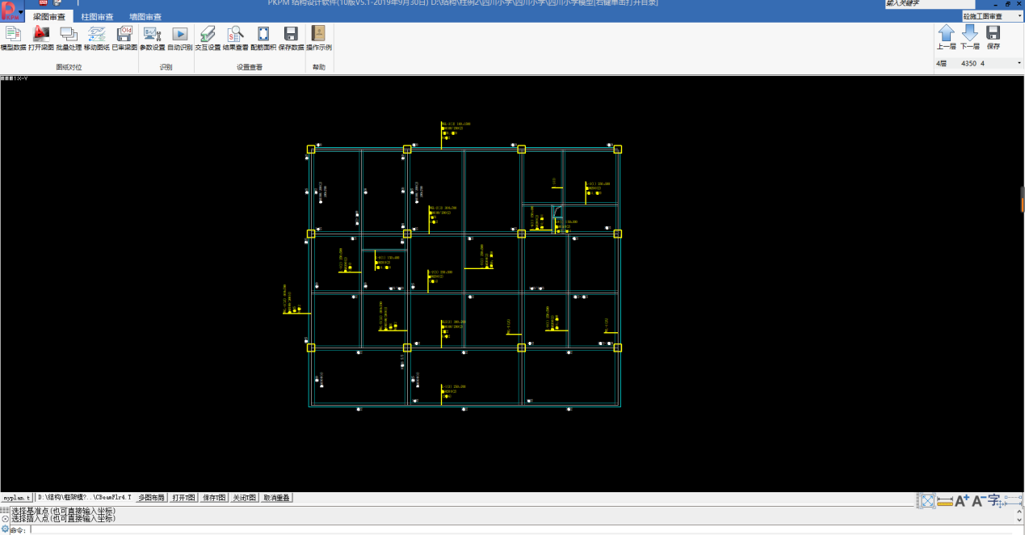
图 5-2-8 施工图与模型匹配后的结果

3、移动图纸
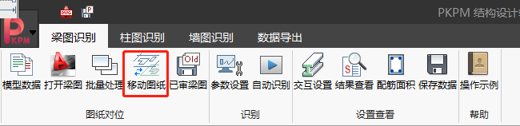
图 5-2-9 移动图纸

如果在打开图纸时，没有准确对位，可以后续执行【移动图纸】命令，根据命令行提示分别选择图纸定位点与模型对应点进行再次匹配。
4 参数设置
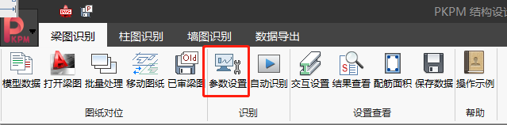
图 5-2-10 参数设置

参数设置是必须执行的一步，主要是由用户确定梁集中标注及原位标注图层，用户通过【拾取】按钮交互选择当前施工图上的对应于梁集中标注和原位标注的图层，如下图所示。在【图层设置】页签中，前两行深蓝色的代表梁的集中标注和原位标注所属固定图层，用户通过单击第三列的【拾取】按钮，在图面上点击一个属于对应标注的图层，此时图面会自动隐藏与之相同的标注，表示已识别改类标注，选择完毕之后，右击鼠标退出选择。程序切回到对话框页面，同时在该固定行下列出刚刚选择的图层，如果选择错误，用户可以通过图层最后一列的【×】删除该图层。
说明 ：
1） 集中标注需要同时选择引出线和标注文字。
2） 如果梁集中标注和原位标注在一个图层上时，需要分别在梁 集中标注和梁原位标注中都选择该图层 。
3） 如果图纸图层标准相同用户只需要执行一次参数设置即可。对话框下部提供了【参数导入】和【参数导出】功能，方便用户在设置一次图层之后，进行参数的导出保存和
导入 ，省去重复的选择图层工作。
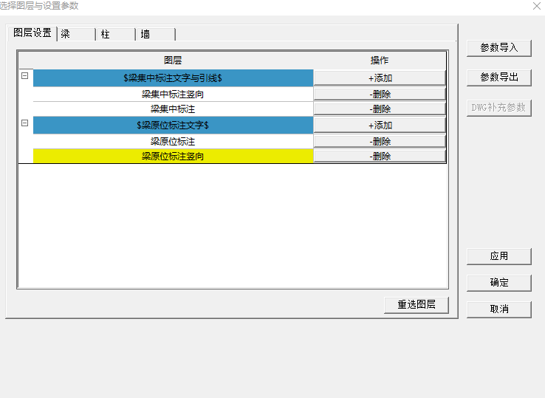
图 5-2-11 参数设置对话框

5 自动识别
图层设置完后，点击梁图审查菜单下的【自动识别】按钮，程序自动识别图标的各类标注，并在图面显示识别结果，同时保存识别数据。
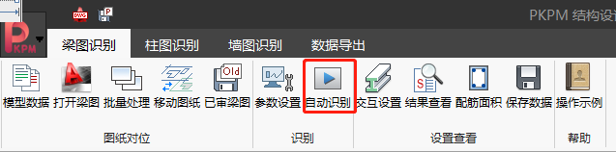
图5-2-12 梁自动识别

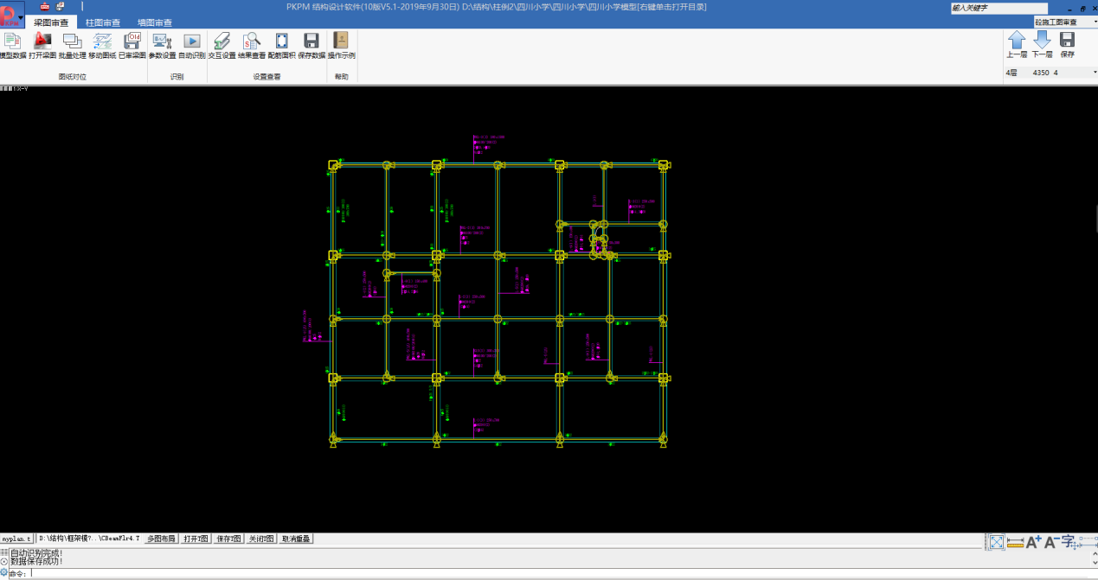
图 5-2-13 自动识别结果

6 交互设置
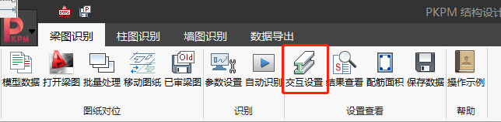
图 5-2-14 交互设置

在【自动识别】之后，用户可以进行交互查看和调整识别结果。
查看功能：标注的分类显隐，连续梁的分类显隐。
结果设置：
集中标注的删除：将不属于集中标注的文字从集中标注中剔除；
集中标注的指定：将属于集中标注的文字与集中标注手动关联；将集中标注与连续梁手动关联；
原位标注的删除：将不属于连续梁的原位标注剔除；
原位标注的指定：将属于连续梁的原位标注与连续梁手动关联；
连续梁的合并：将属于一根连续梁的两个识别的连续梁合并；
连续梁的拆分：将识别的一根连续梁拆分为两个连续梁；
连续梁支座的修改：将识别有问题的支座进行修改。
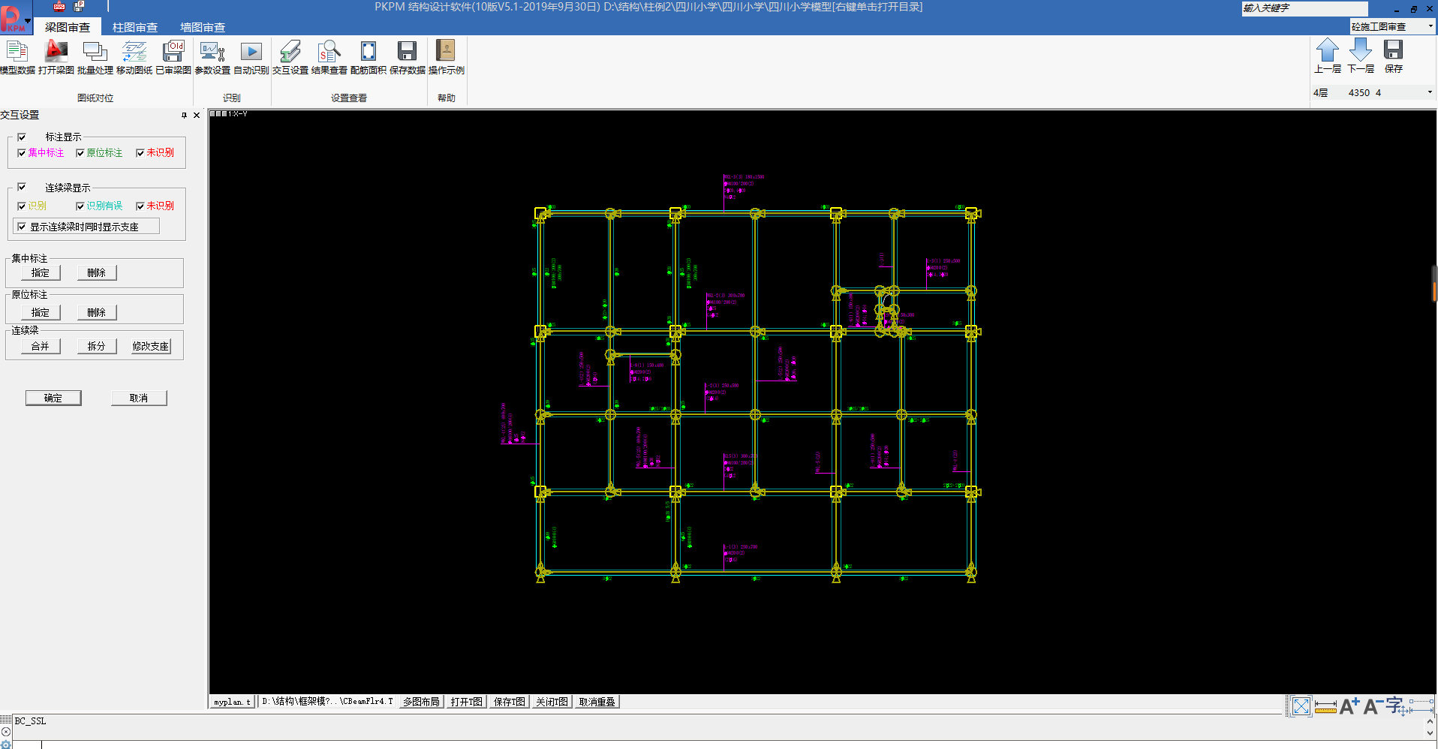
图 5-2-15 梁交互设置

7 结果查看
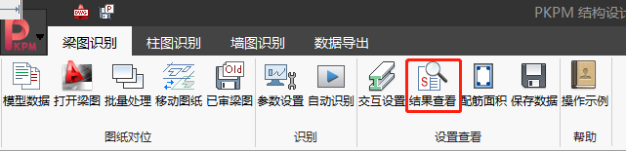
图 5-2-16 识图结果查看

软件提供了识别结果的单根连续梁与其所有关联的集中标注和原位标注的动态显示和TIP 数据提示，鼠标移动至某根连续梁上之后，程序自动高亮该连续梁并给出 TIP 提示，方便用户对识别结果进行检查。
8 保存数据
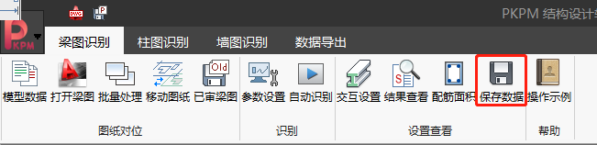
图 5-2-17 数据保存

软件在【自动识别】之后会对结果进行保存，但如果用户进行过【交互设置】，则需要手动执行【保存数据】对设置结果进行保存。程序将根据已识别的内容更新 PDB 文件中的施工图实配钢筋数据。
（2） 柱图识图
柱图识图部分操作与梁完全相同，在此不再赘述，先将不同之处进行介绍。
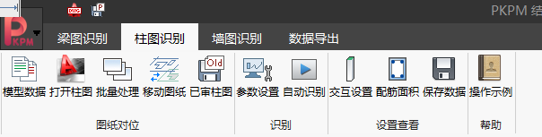
图 5-2-18 柱识图界面

【参数设置】的具体操作详见梁模块的操作说明。
柱需要设置的图层有：柱轮廓、柱集中标注、柱原位标注、柱表和柱轮廓。
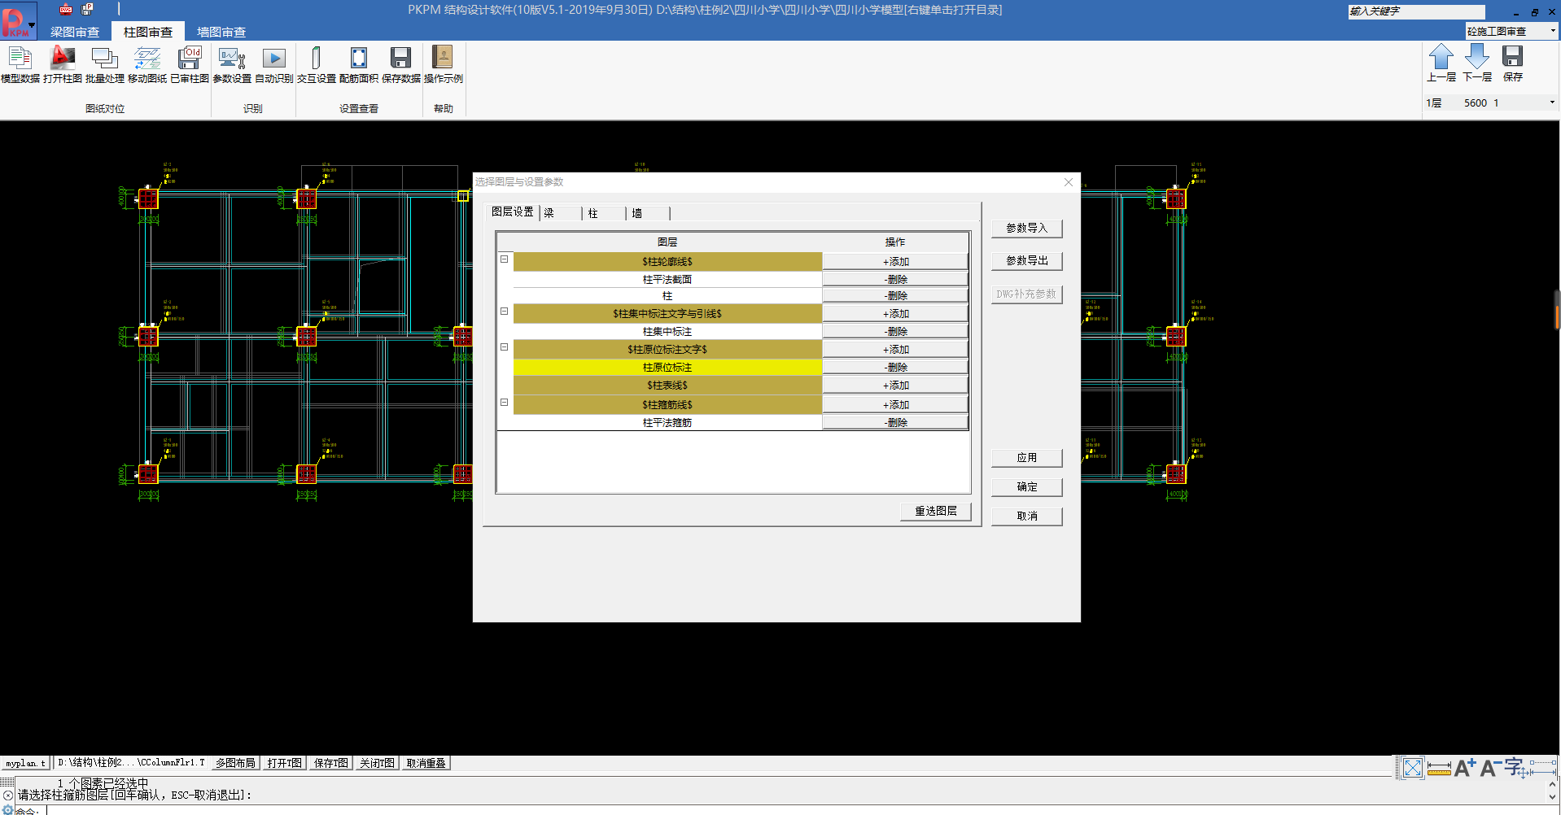
图 5-2-19 柱识图参数设置

在【柱】页签中，可以设置柱名称与其他一些控制识图精度的参数，包括当前图纸的绘图方式。现有版本只提供了截面注写方式的识别，后续版本会提供列表注写的识别。
（3） 墙图识图
1 图层选择
选取图层的操作方法与梁柱相同。下面具体说明各门类的含义。
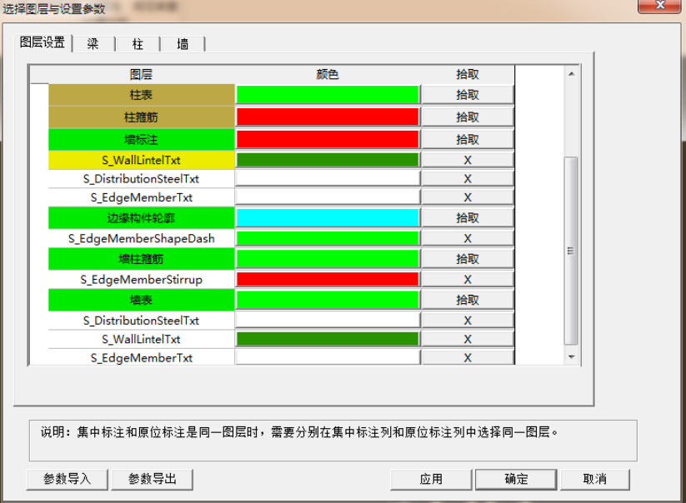
图 5-2-20 选择图层与参数设置

“墙标注”：需要选定的是平面图中由墙体上引出的文字标注 及引线 所在的各图层。目前可处理的是带有名称的各种标注，尺寸标注不需要选取。如果一些名称没有引出线，请注意在“参数设置”当中的“平面图中有引线”部分做适当选择。对于没有引出线的墙内构件，程序会按“构件名与构件最大距离”为限值找文字标注与构件的关联关系。
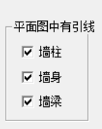
图 5-2-21 墙识图参数（局部-平面图中引线）

“边缘构件轮廓”：需要指定的是封闭的墙柱边线。如果图中没有这样专门的图层，请在“参数设置”中不选中下图所示选项。
图 5-2-22 墙识图参数（局部-墙柱封闭轮廓）
“墙柱箍筋”：指的是图中画箍筋的图层。对于墙柱大样表中或平面图上，在墙柱周边用缩小比例表现箍筋层次的示意图，不需要选入。
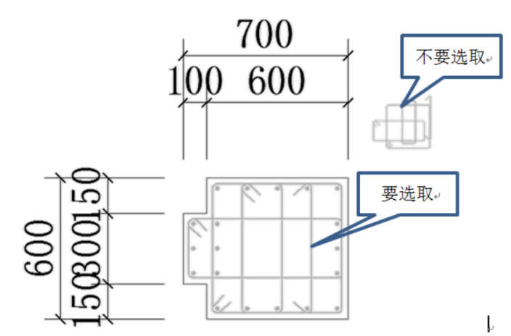
图 5-2-23 “墙柱箍筋”图层选取说明

2 墙识图参数设置
首先需要用“参数设置”命令对识图使用的参数进行适当设置。其中 最重要的一项是图纸的绘制方式。为获得较好的识图效果，请务必确保指定的方式与图纸中实际使用的相符。
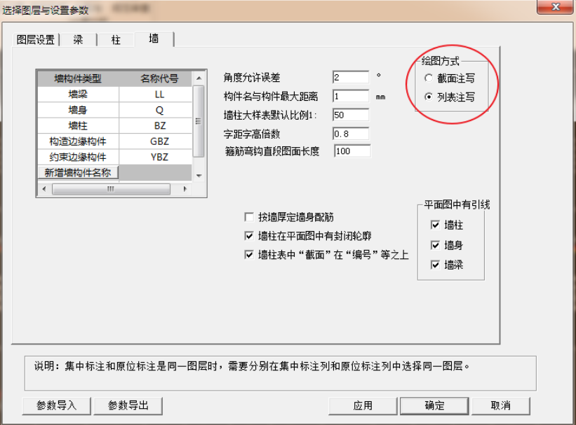
图 5-2-24 墙识图参数

“角度允许误差”：用于判断多行文字是否归入同一组。折线型引出线（常用于墙柱）中承托文字的线条与文字间的方向角差异也应不大于此值，否则认为线条与文字无关。其余选项将在下文结合相关操作说明。
“字距字高倍数”：指两行字之间的间隙高度与字高的比值上限。当文字的行距超过此限值时，不认为属于同一组文字。该选项仅对截面注写图有意义。列表注写图中总认为平面图中的构件名称以单行文字表述。
“箍筋弯钩直段图面长度”：指下图所示的长度，可在图形区直接量取。“墙柱箍筋”图层上的直线段长度小于此参数设定值者，视为箍筋弯钩，不计入箍筋长度，也不参与配箍率计算。目前对于墙柱箍筋的具体形式尚未深入分析，箍筋的重叠段仅计入一次。基于图面的箍筋线条统计了单个墙柱内的一道箍筋长度数据，仅支持对配箍率的审查，尚不包括对箍筋肢数和肢距的分析、检查。
3 【墙平面图】、【墙柱表】、【墙身表】、【墙梁表】
在图面按照提示圈定图纸中哪一部分属于平面图。在按程序提示选点时，点鼠标右键或ESC 键表示放弃本次命令。请将平面图上相关的标注也纳入圈取的范围。
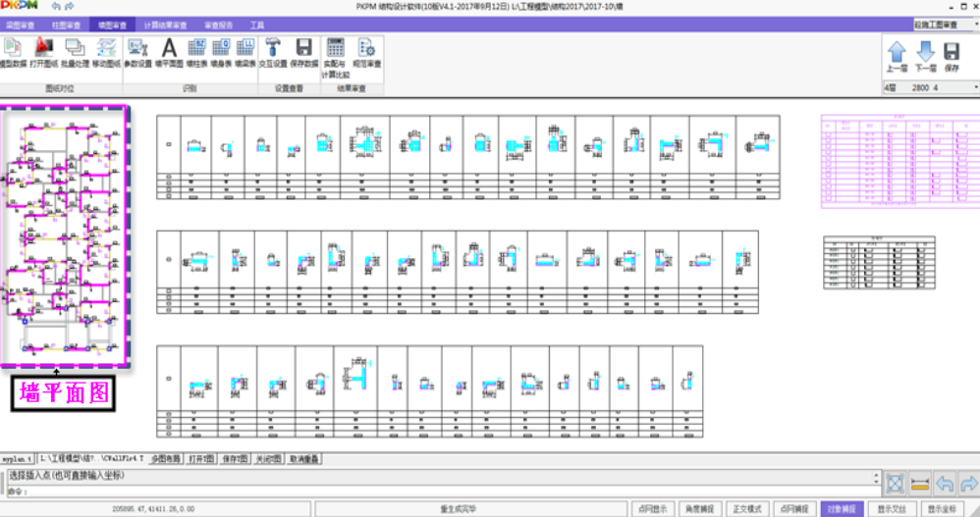
图 5-2-25 选“墙平面图”的范围示意

如果是 截面注写图纸，在执行“墙平面图”命令后，图中墙柱被识别出的箍筋会用醒目的颜色标出。此时已在后台生成墙内标准构件的数据并与具体位置相关联。
对列表注写的平面图，除选择墙平面图外，还需执行【墙柱表】、【墙身表】、【墙梁表】，分别框选对应的表格。
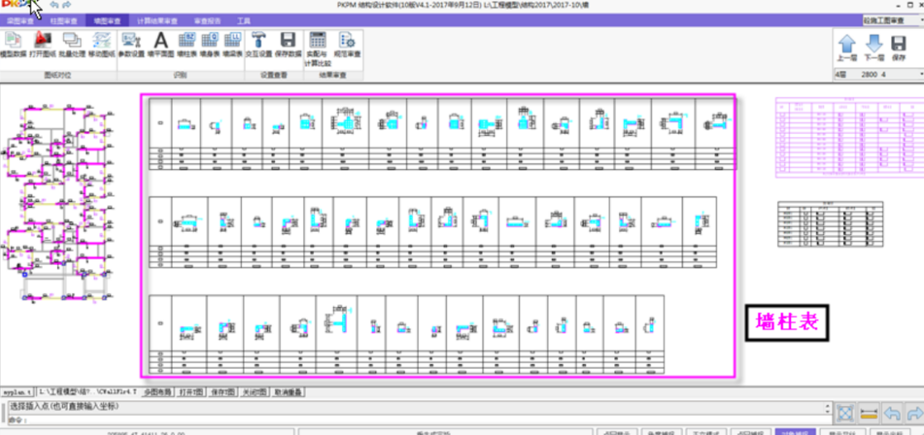
图 5-2-26 选“墙柱表”的范围示意

多行墙柱表可以如上图所示一次圈入，也可以多次分别圈入。多次执行“墙柱表”时，程序会将识别结果累积到统一的标准墙柱记录中。
如果墙柱表中有尺寸标注，计算箍筋长度时将以此为基础推算。没有尺寸标注时，将按“参数设置”中指定的“墙柱大样表默认比例”计算。
设置“墙柱表中‘截面’在‘编号’等之上”的选项意在适应各设计单位不同的绘图习惯。墙柱大样表如图 46 所示时，应不选中这一选项。通常对于与标准图集相同的画法，应选中该选项。
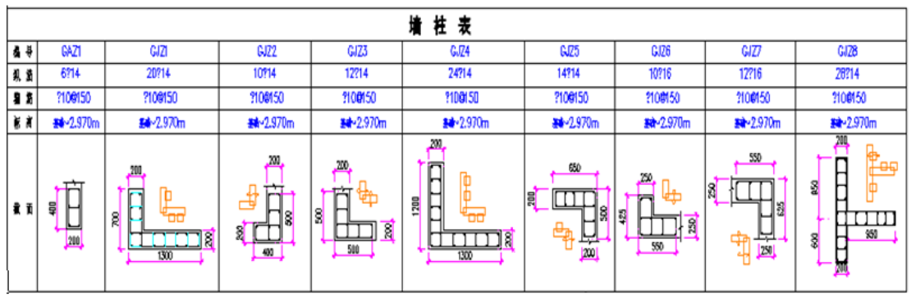
图 5-2-27 墙柱表实例

与墙柱表类似，墙梁表和墙身表也可以是由多张表拼接而成的。不过每次选择的时候，需要在圈定的范围内包含各栏的表头行。程序中仅考虑表格线所围区域内的文字，因此在交互圈定表范围时，可不包含表格外的总标题。
如果在“参数设置”中选中了“按墙厚定墙身配筋”，程序将依据从“墙身表”得到的配筋规格，按各墙厚度确定到具体墙段。
4 交互设置
墙识图的过程在做过上述步骤之后，已经基本完成。可以用“交互设置”命令，检查识图的效果，并在此基础上修正。
运行“交互设置”命令时，程序默认将已识别到的墙柱、墙身和墙梁均在平面图中示意出来。
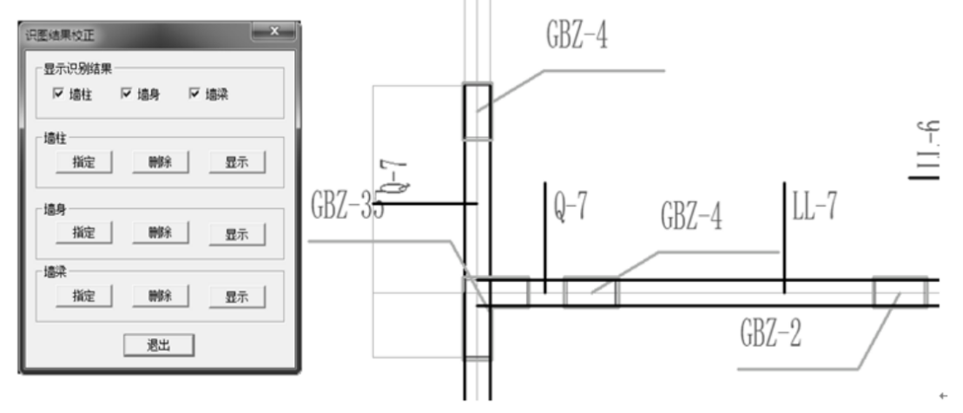
图 5-2-28 “交互设置”时平面图示意（局部）

为显示较清晰，程序示意的墙柱轮廓比图面画的略向外扩。墙身和墙梁仅示意了所在的位置。
弹出的对话框上的“指定”功能表示将图面的某一个构件和图中的文字标注关联起来。“删除”功能则是将已经存在的这种关联去除。这两类功能在执行时，平面图中均临时显示表示上述关联的示意线。
该对话框上的“显示”功能表现了一些已经识别到的构件的具体数据。
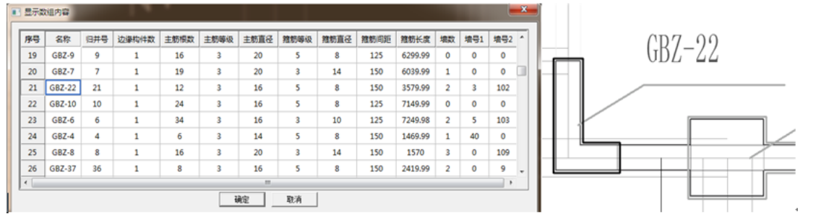
图 5-2-29 “交互设置”之“显示”功能示意

在墙柱表格中指定一个单元格时，图面会在相应构件的位置高亮显示。

5.2.2 PKPM模型GDB导出
（1）图纸识别
PKPM模型计算完成后，进入【BIM审查结构辅助工具】程序，选择梁图识别——模型数据——第一条线【DWG 图纸+模型】读取模型数据（即模型根目录下.jws文件）。
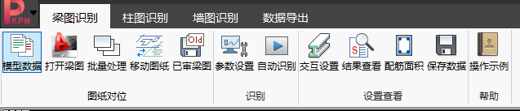
图 5-2-30 梁模型数据
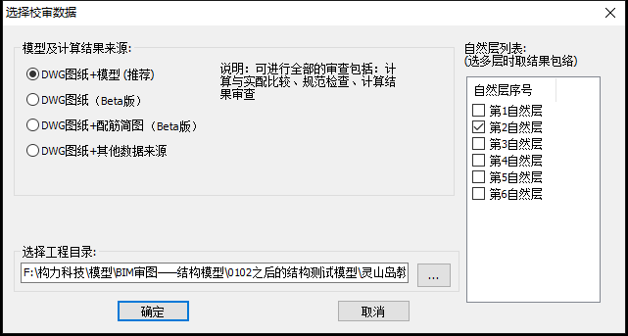
图 5-2-31 选择校审数据
程序自动列出计算结果对应的自然层列表，勾选指定识别当前图纸使用的楼层号。而后进入识图过程。梁柱墙图纸识别过程参见5.2.1-BIM审查-识图工具。
（2）识图完成后，将会在目录下生成PDB文件。点击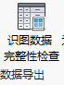 ，在弹出的对话框中查看PDB文件。（此步骤非必须）
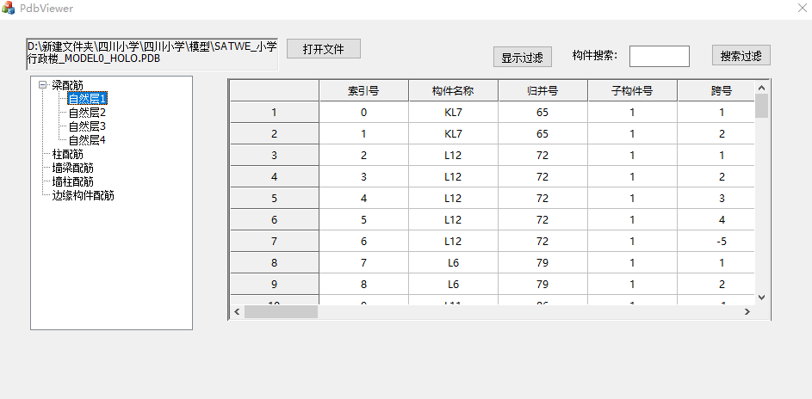
图 5-2-32 数据完整性检测

（3）点击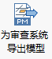，在弹出的对话框中选择需要导出的PDB文件。
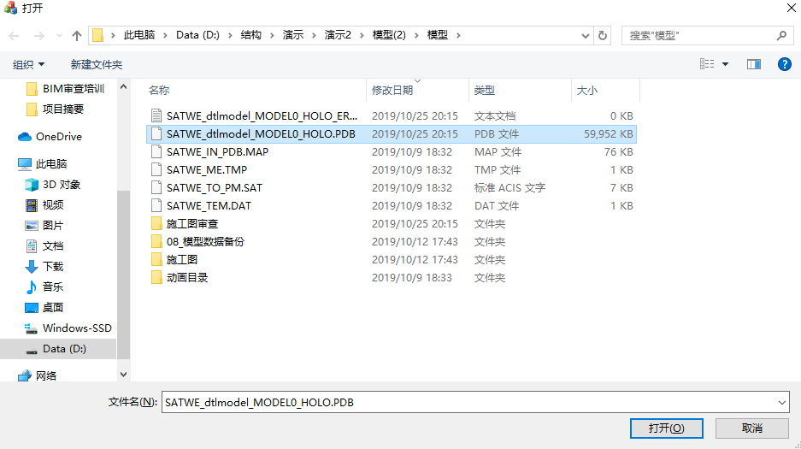
图 5-2-33 选择PDB文件

选择PDB文件以后，点击打开，系统会提示已完成PDB→GDB转换，此时可在该文件夹里看到生成的GDB文件。
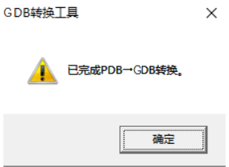
图 5-2-34 完成GDB转换

5.2.3 YJK模型GDB导出
（1）YJK模型数据导出
YJK 模型需要先在 YJK 软件中进行模型和计算结果两次导出。
模型导出：打开模型点击左上角的导出按钮，选择导出 YJK 对外接口文件，程序在工程目录下自动生成施工图文件夹，按默认路径导出 dtlmodel.ydb 文件即可。
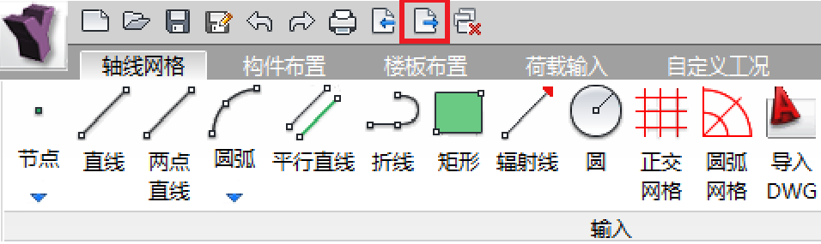
图 5-2-35 YJK 模型导出
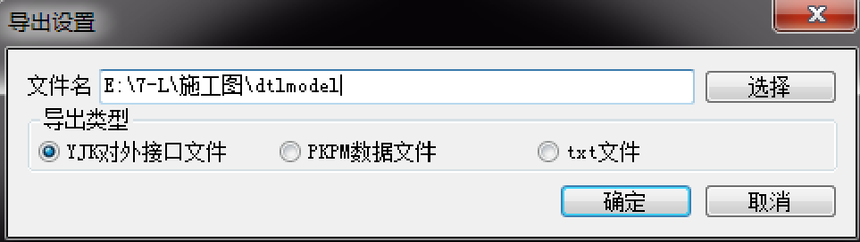
图 5-2-36 YJK 导出对外接口文件

计算结果导出：在设计结果中通过左上角的导出按钮，将 YJK 计算结果导出，此时不需选择导出路径，程序自动在上述施工图文件夹中生成 dtlCalc.ydb 文件。
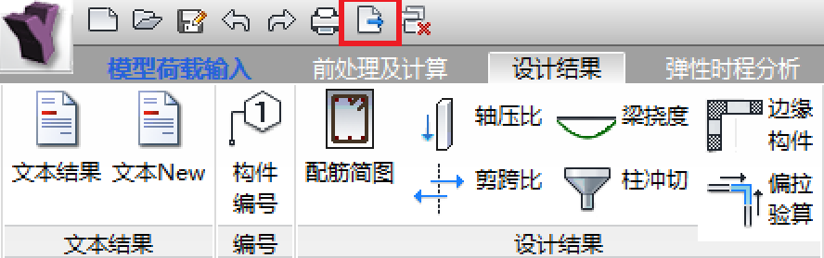
图 5-2-37 YJK 计算结果导出

（2）图纸识别
完成 YJK 模型和计算结果导出后，进入【BIM审查结构辅助工具】程序，选择梁图识别——模型数据——第四条线【DWG 图纸+模型】读取模型数据（即模型根目录下.yjk文件）。
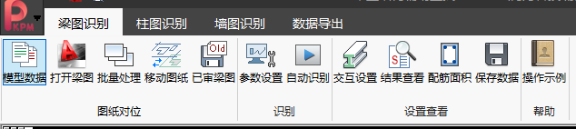
图 5-2-38 梁模型数据
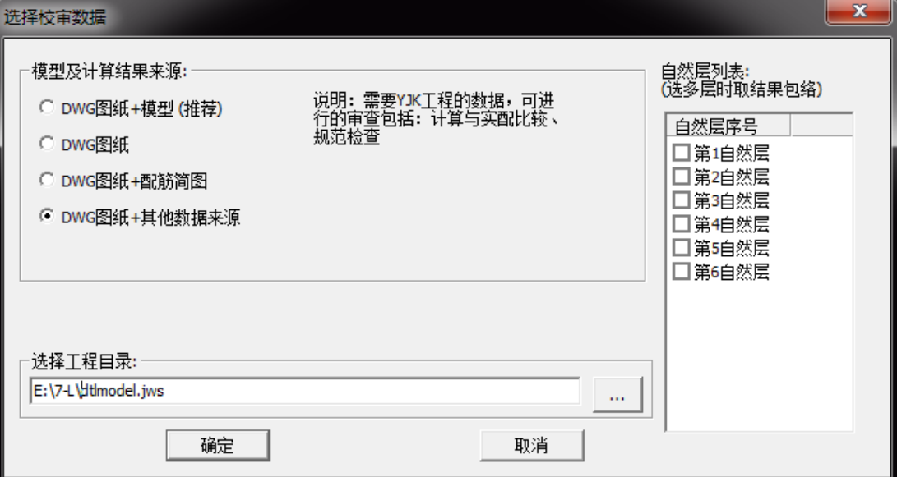
图 5-2-39 选择校审数据
程序自动列出计算结果对应的自然层列表，勾选指定审查当前图纸使用的楼层号。而后进入5.2.1所述识图过程。梁柱墙图纸识别过程参见5.2.1-BIM审查-识图工具。
（3）点击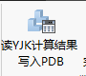，将YJK计算结果补充写入PDB（此步骤必须）。点击 ，在弹出的对话框中查看PDB文件（此步骤非必须）。
图 5-2-40 数据完整性检测
（4）点击，在弹出的对话框中选择需要导出的PDB文件。

图 5-2-41 选择PDB文件

选择PDB文件以后，点击打开，系统会提示已完成PDB→GDB转换，此时可在该文件夹里看到生成的GDB文件。

5.3 机电GDB导出
在Revit中建模完成后，就可进行模型检测和导出GDB。
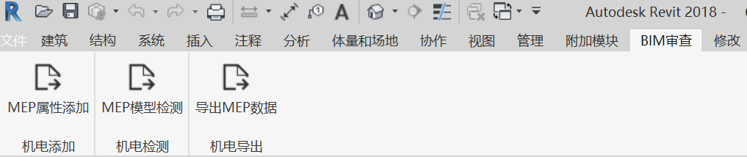
图 5-3-1 GDB导出界面

5.3.1 模型检测
模型检测可筛选出属性缺失的构件并对构件进行批量添加属性。点击模型检测按钮，弹出完善模型信息对话框。区域检查框提示模型对象的完成状态，属性缺失汇总框提示缺失相应属性的构件总数量。
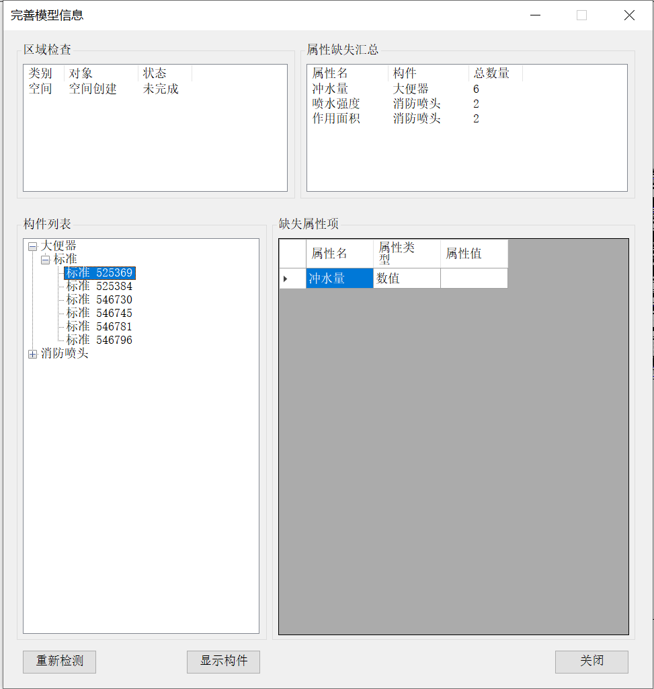
图 5-3-2 模型检测界面
构件列表中为缺失属性的构件，点击列表下的族类型，可以对缺失的属性进行批量赋值，填入数值后点击回车，提示“是否确认批量修改该族类型下所有的族实例”。
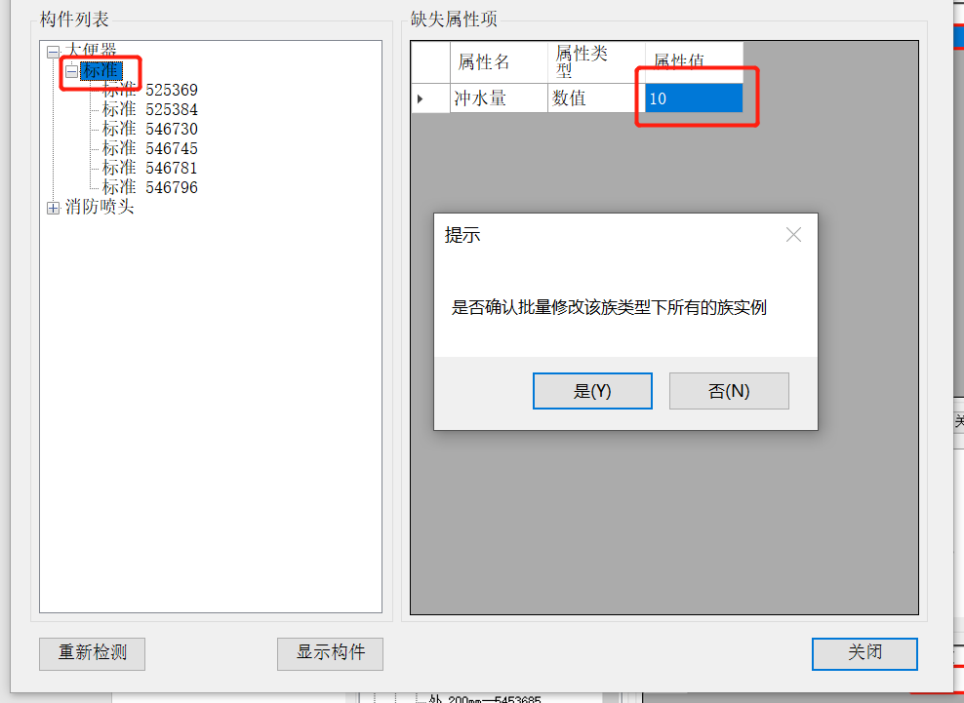
图 5-3-3 批量属性赋值

除此之外也可对特定的构件实例单独进行属性赋值，点击构件，在右侧的属性栏中输入相应的信息。
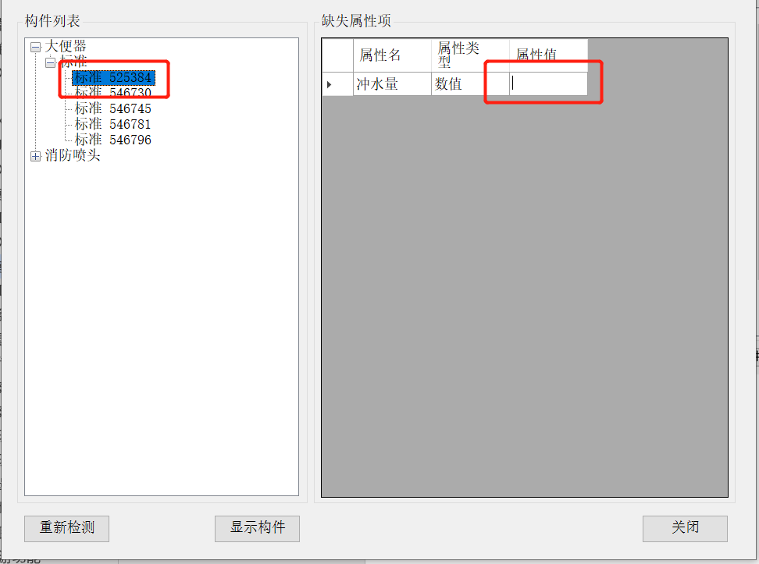
图 5-3-4 单个属性赋值

点击重新检测按钮，可对构件属性进行二次筛选，直至所有构件无属性缺失。点击显示构件按钮，相应构件在三维模型中高亮显示。

5.3.2 GDB导出
点击导出按钮，切换到导出GDB列表，点击导出GDB按钮，弹出全局属性调整窗口，填写基本信息后点击确定。弹出导出GDB窗口，点击导出按钮。弹出选择GDB路径并设置GDB文件名窗口，选择存储路径后点击保存，在选择的文件夹下生成GDB文件。
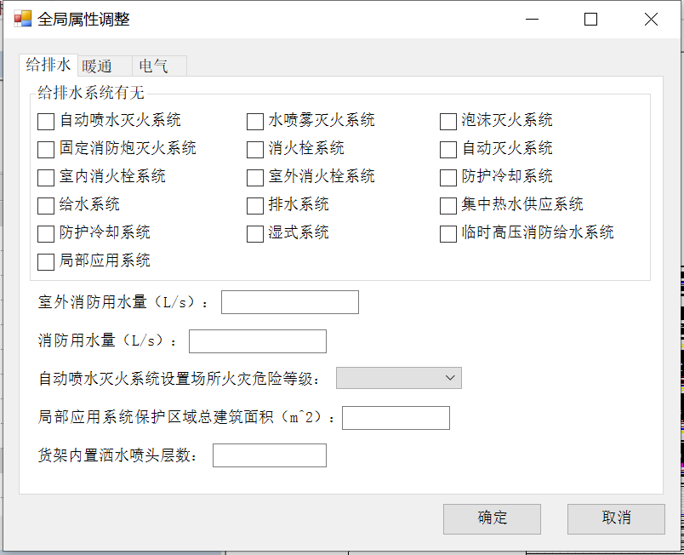
图 5-3-5 全局属性

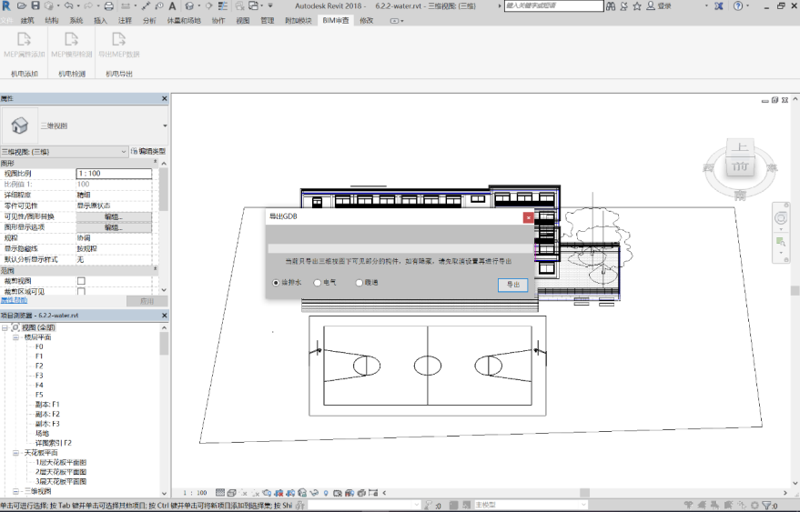
图 5-3-6 GDB导出

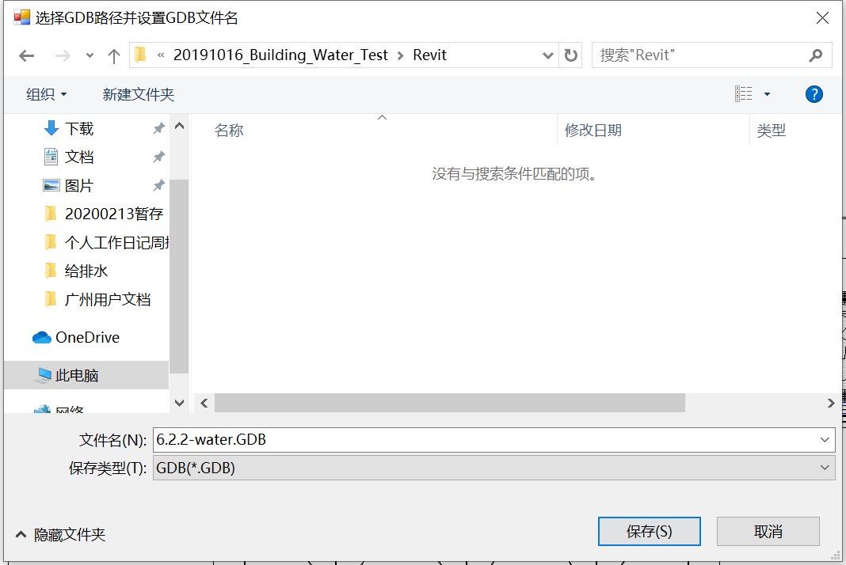
图 5-3-7 GDB保存

5.4 节能GDB导出
在Revit中建模完成后，可以进入“PKPM-GBP，建筑节能设计”专业中，进行标准选择、房间、材料、热桥等节能专业参数设置和导出GDB的工作。
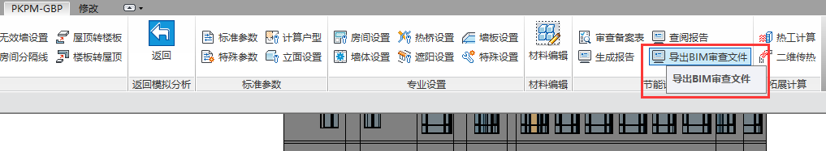
图 5-4-1 GDB导出界面

5.4.1 项目信息
打开Revit模型后，选择“项目管理-项目信息”，打开项目信息对话框，选择项目省份、城市、建筑类型等基本信息。建筑类型按照单体可分为公共建筑、居住建筑和商住两用建筑等。
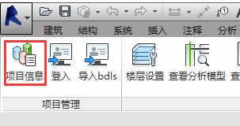
图 5-4-2 项目信息
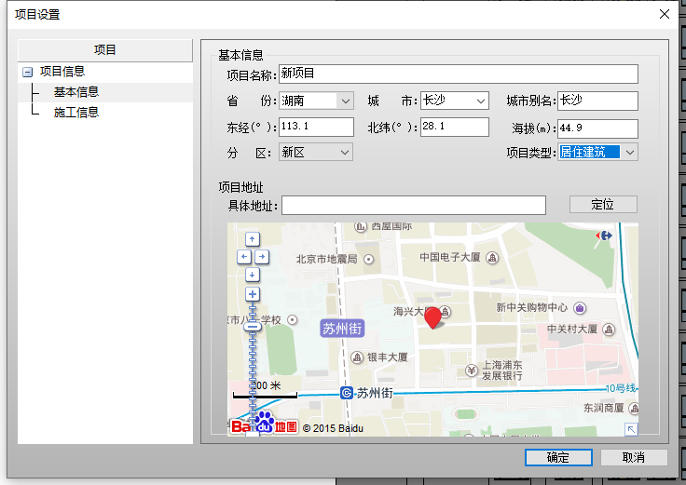
图 5-4-3 设置工程文件基本信息

5.4.2 选择标准及专业参数
确定好项目基础信息后，可以在标准参数中选择当前项目需要执行的节能标准。
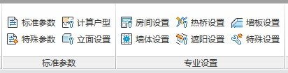
图 5-4-4 标准参数和专业设置
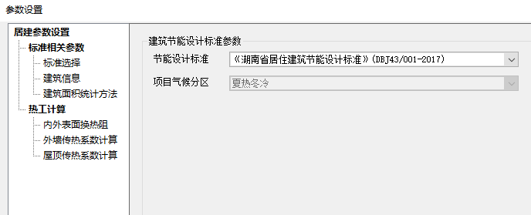
图 5-4-5 选择执行的节能标准
专业设置主要包含对于构件和房间属性进行赋值，主要包含：房间设置、墙体设置、热桥设置、遮阳设置、墙板设置和特殊设置6个部分。设计师可根据项目情况和特定，有针对性的进行专业参数设计。
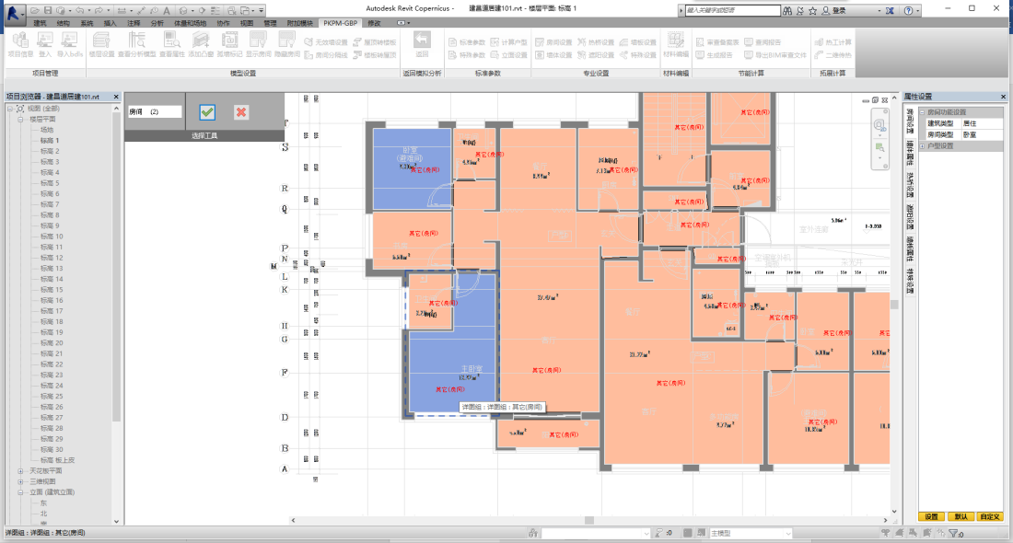
图 5-4-6 房间类型设置
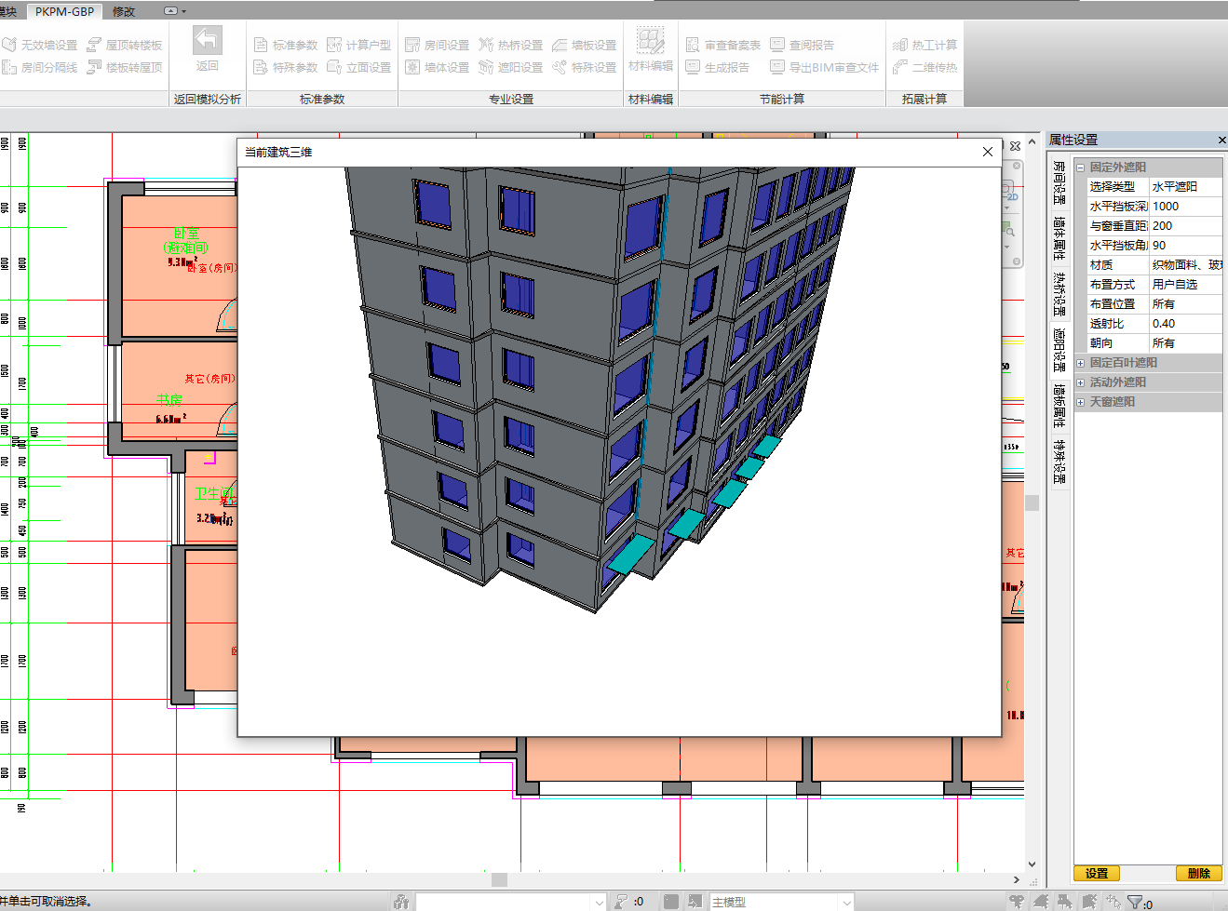
图 5-4-7 遮阳构件设置

5.4.3 材料编辑
材料编辑是建筑节能围护结构热工计算最重要的部分，主要是针对模型中各围护结构部位进行构造材料赋值，包含墙体、屋顶、热桥、外窗、凸窗、楼板、隔墙、门、地面等构件，并可修改材料厚度以及热工参数，分析各项围护结构最终的热工性能。
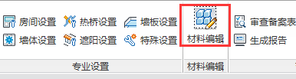
图 5-4-8 材料编辑
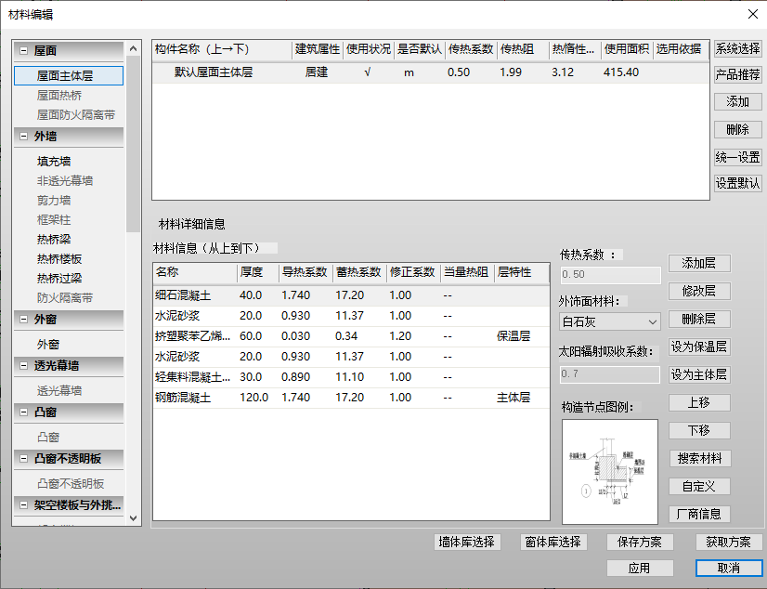
图5-4-9 对围护结构构件附材

除此之外，也可对特定的构件实例单独进行属性赋值，点击构件，在工具栏的“查看属性”中查看单一构件的属性，并可进行属性构造的调整。
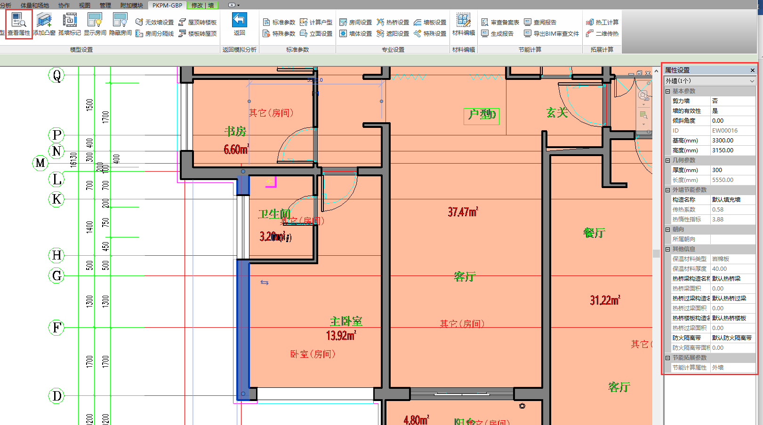
图 5-4-10 查看并调整单一构件属性

5.4.4 GDB导出
GDB文件包含建筑节能专业主要审查条目及结论，在节能计算中点击“导出BIM审查文件”按钮，在revit工程目录下，生成本工程对应的GDB审查文件。
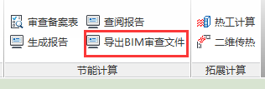
图 5-4-11 导出审查文件

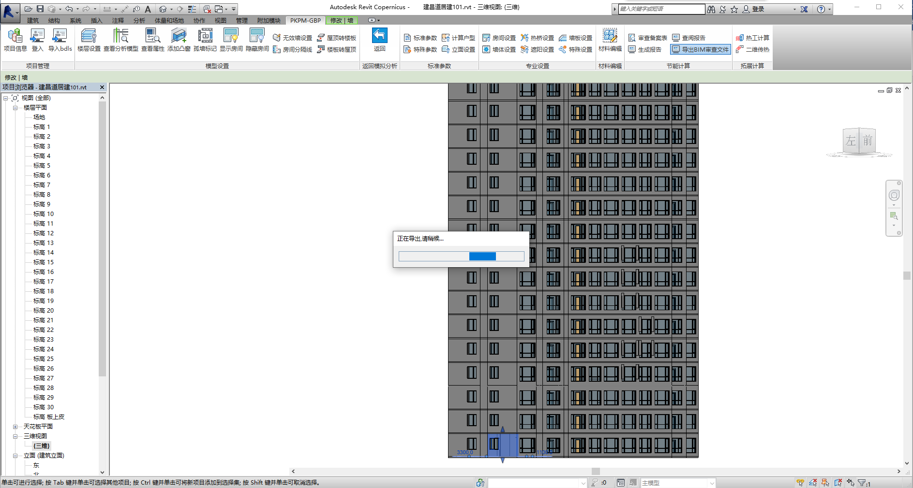
图 5-4-12 GDB导出

